załącznik nr 2 do SWZ

FORMULARZ OFERTY
Oferta w postępowaniu o udzielenie zamówienia na Oferta w postępowaniu o udzielenie zamówienia na dostawę mebli na potrzeby funkcjonowania Akceleratora Biznesowego KSSENON w Żorach, ul Rozwojowa 2 – cz. II.
numer postępowania: 23/08/2023/JZ

Działając w imieniu i na rzecz Wykonawcy to jest:

Nazwa Wykonawcy: ………………………………………………………..
Adres Wykonawcy: ………………………………………………………..
KRS: ………………………………………………………..
NIP: ………………………………………………………..
REGON: ………………………………………………………..

osoba do kontaktu: ………………………………………………………..
e-mail: ………………………………………………………..
numer telefonu: ………………………………………………………..
składając ofertę w postępowaniu prowadzonym przez Zamawiającego – Katowicką Specjalną Strefę Ekonomiczną S.A. z siedzibą w Katowicach, o udzielenie zamówienia pn. Oferta w postępowaniu o udzielenie zamówienia na dostawę mebli na potrzeby funkcjonowania Akceleratora Biznesowego KSSENON w Żorach, ul Rozwojowa 2 – cz. II.

Wykonawca oświadcza następujące:
- Wykonawca oferuje wykonanie zamówienia zgodnie z wymaganiami określonymi w dokumentach zamówienia (w szczególności SWZ oraz Wzorze umowy, za cenę ofertową, zgodną z wyliczeniami przedstawionymi w forumularzu oferty:

całkowita cena netto | kwota: ………………………………………. złotych  (słownie: …………………………………….. złotych)
podatek VAT | stawka: …………… %  kwota: ………………………………………. złotych  (słownie: …………………………………….. złotych)
całkowita cena brutto | kwota: ………………………………………. złotych  (słownie: …………………………………….. złotych)
- Wykonawca oświadcza, że wybór złożonej oferty prowadzi / nie prowadzi do powstania u Zamawiającego obowiązku podatkowego zgodnie z ustawą z dnia 11 marca 2004 roku o podatku od towarów i usług (Dz. U. z 2020 r. poz. 106 j.t. ze zm.).:
  - W przypadku, jeśli wybór oferty prowadzi do powstania u Zamawiającego obowiązku podatkowego, Wykonawca wskazuje nazwy następujących towarów i/lub usług, których dostawa i/lub świadczenie będą prowadziły do powstania obowiązku podatkowego wraz ze wskazaniem wartości towaru i/lub usługi objętych obowiązkiem podatkowym Zamawiającego (bez kwoty podatku) oraz wskazaniem stawki podatku od towarów i usług, która zgodnie z wiedzą Wykonawcy, będzie miała zastosowanie:
nazwa towaru / usługi | wartość towaru / usługi | stawka podatku VAT

- Wykonawca oświadcza, że podana w Ofercie cena zawiera wszelkie koszty, jakie poniesie Zamawiający z tytułu realizacji umowy, zgodnie ze Wzorem umowy stanowiącym załącznik nr 6 do SWZ.
- Wykonawca zobowiązuje się do wykonania zamówienia w terminie i na warunkach określonych w SWZ
- Wykonawca oświadcza, że z najwyższą starannością zapoznał się z SWZ oraz wszelkimi załącznikami do niej, a wszelkie wątpliwości i pytania zadał na etapie postępowania o udzielenie zamówienia i uzyskał od Zamawiającego satysfakcjonujące odpowiedzi, skutkiem czego uznaje, że jest w stanie wykonać zamówienie na warunkach określonych w SWZ oraz załącznikach do niej, co potwierdza składając niniejszą Ofertę.
- Wykonawca oświadcza, że Wzór umowy (stanowiący Załącznik Nr 6 do SWZ) został przez Wykonawcę zaakceptowany i Wykonawca zobowiązuje się w przypadku wyboru Oferty Wykonawcy do zawarcia umowy w sprawie zamówienia na podanych warunkach w miejscu i terminie wyznaczonym przez Zamawiającego
- Wykonawca oświadcza, że uważa się za związanego niniejszą Ofertą przez okres wskazany w SWZ
- Wykonawca oświadcza, że:
  - uzyskał zgodę wszystkich osób, których dane są zawarte w Ofercie oraz uzyska zgodę wszystkich osób wskazanych w uzupełnieniach i wyjaśnieniach do Oferty, na przetwarzanie danych osobowych w związku z prowadzonym postępowaniem o udzielenie zamówienia
  - poinformował wszystkie osoby, których dane są zawarte w Ofercie oraz poinformuje wszystkie osoby wskazane w uzupełnieniach i wyjaśnieniach do Oferty, że dane zostaną udostępnione Zamawiającemu
- Wykonawca oświadcza, że nie uczestniczy jako wykonawca w jakiejkolwiek innej ofercie złożonej w celu uzyskania niniejszego zamówienia
- Wykonawca należy do następującej kategorii przedsiębiorstw:
wielkość przedsiębiorstwa
mikroprzedsiębiorca
mały przedsiębiorca
średni przedsiębiorca
duży przedsiębiorca
prowadzę jednoosobową działalność gospodarczą
osoba fizyczna nieprowadząca działalności gospodarczej
Inny rodzaj

- Wykonawca oświadcza że jest / nie jest czynnym podatnikiem VAT oraz jest zobowiązany do wpisu na „białej liście podatników VAT” / nie jest zobowiązany do wpisu na „białej liście podatników VAT”, co będzie w stanie udokumentować odpowiednim zaświadczeniem właściwego organu podatkowego – dołączanym do każdej złożonej faktury lub rachunku

- załącznikami do niniejszej Oferty są:
    - ……………………..
    - ……………………..
    - ……………………..
    - ……………………..

PODPIS OSOBY UPRAWNIONEJ DO ZŁOŻENIA OFERTY
[elektroniczny podpis kwalifikowany]

Podana przez nas cena ofertowa brutto wynika z poniższej specyfikacji.

Lp. | Nazwa | Ilość | Rysunek | Producent/nazwa/model | Cena/szt.:  - Netto  - Brutto  - Vat | Cena szt. x ilość  - Netto  - Brutt  - Vat | Oświadczenie
 | Pom.2_03-Sala konferencyjna
1 | Krzesło kubełek z podłokietnikami, tapicerowany z marszczeniem, spełniający warunki i parametry wymagane:  -Kubełek ma stanowić jeden odlew – oparcie, siedzisko oraz podłokietniki.  -Kubełek ma mieć wyraźnie zaznaczoną prostą linię przechodzących w górę oparcia podłokietników.  -Podstawa krzesła ma być 4 ramienna, metalowa.  -Nóżki mają być wykonane z rury o średnicy 22 mm.  -Podstawa wraz z nogami ma być malowana proszkowo na RAL 608005.  -Nóżki mają być zakończone stopkami tworzywowymi w kolorze czarnym.  -Siedzisko ma być obrotowe 360°.  -Kubełek krzesła ma być w całości tapicerowany, ma mieć widoczne przeszycia wraz z marszczeniem poduszki.  -Kubełek ma być miękki – pianka cięta o gęstości 40 kg/m³  Krzesło tapicerowane materiałem o składzie:  Powierzchnia: 98.5% PVC, 1.5% PU, Podłoża: 50% Poliester, 50% Bawełna  Gramatura  850g/m2 ±10%  Odporność na ścieranie: 100,000 cykli Martindale , BS EN ISO 5470-2:2003  Odporność na światło: 5-7 (według normy EN ISO 105-B02 5-7)  Trudnopalność: BS EN 1021-1, BS EN 1021-2  Odporność koloru na ścieranie: 4/4 (według normy EN ISO 105x12) (wet/dry)  Kolorystyka:  Tapicerka Eko- Skóra VITA V-02 Beżowy  Wymiary krzesła (tolerancja wymiarów +/- 2%):  -Szerokość całkowita- 530mm  -Głębokość całkowita- 540mm  -Wysokość całkowita- 760 mm  -Wysokość siedziska- 450mm  - Szerokość i głębokość podstawy- 470 mm | 12 | 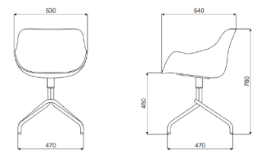 |  |  |  | Oświadczam, że zaoferowany sprzęt spełnia wszelkie minimalne parametry techniczne i funkcjonalne określone w załączniku nr 1 „Szczegółowy opis przedmiotu zamówienia” do zapytana ofertowego nr …./08/2023/JZ z dnia ….08.2023 roku.
2 | Stół konferencyjny spełniający warunki i parametry wymagane:  Wymiary 3000x1200 mm  -Stelaż stołu to konstrukcji metalowej  -Stół modułowy, pozwalający np. w późniejszym czasie przedłużyć go o kolejny moduł;  -Stół produkowany jako rozwiązanie systemowe;  -Noga stołu wykonana z profilu 20 x 60 mm  -Pod blatem profile wspierające blat wykonane z profilu 45x45mm  -Wysokość stołu 740mm  -Każda noga wyposażona w stopki poziomujące chromowane, które poziomują stół w zakresie + 10 mm.  -Połączenie nóg z ramą musi odbywać się bez widocznych spawów.  -Cała konstrukcja malowana proszkowo  -Blat wykonany z płyty 25mm, dwustronnie melaminowej w klasie higieniczności E1 o podwyższonej trwałości, w klasie odporności na ścieranie 3A zgodnie z normą DIN EN 14322 lub równoważny.  -Wszystkie krawędzie blatu zabezpieczone doklejką z tworzywa sztucznego o grubości 2mm i promieniu r=3mm.  -W blacie stołu muszą być zamontowane gwintowane gniazda metalowe- blat przymocowany do stelaża za pomocą śrub.  -Noga wykonana ja na rysunku poniżej:  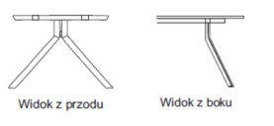  Wymiary stołu (tolerancja wymiarów +/- 2%):  -szerokość 300 cm  -głębokość 120 cm  -wysokość 74cm  Kolorystyka:  Stelaż biały M02  Blat melamina kolor Beżowy STD4 | 1 | 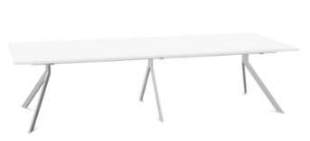
3 | Mediaport , spełniający warunki i parametry wymagane:  - mediaport możemy dowolnie konfigurować według indywidualnych potrzeb zamawiającego;  - ma zostać wyposażony w 3 x zasilanie UTE 230V, 1 x HDMI, 1 x audio, 1x ładowarka A/C, 1x USB,  - kaseta wykonana z blachy stalowej, malowana proszkowo na biało  - kolor gniazda czarny , wykonane z tworzywa sztucznego i aluminium;  -Obudowa mediaportu wyposażona jest w przepust szczotkowy, umożliwiający zamknięcie klapki podczas kiedy kable są podpięte do urządzenia;  -mediaport zintegrowany z blatem  - posiada zamknięcie zatrzaskowe  -listwy zasilające można bardzo łatwo wyjmować i dowolnie modyfikować je pod względem modułów  -wyposażone listwy modułowe mogą być bez problemu wymieniane w przypadku zapotrzebowania na inne moduły.  Wymiary (tolerancja wymiarów +/- 2%):  -szerokość otworu montażowego: 368,5 mm  - głębokość otworu montażowego: 138 mm  -szerokość całkowita: 387,5mm  -głębokość całkowita: 152 mm | 2 | 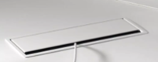
4 | Pionowe prowadzenie okablowania:  Kanał kablowy elastyczny biały lub szary, o wymiarach:  - Szerokość 130mm  - Głębokość 65 mm  - Wysokość 780mm  Mocowany do spodu blatu. | 2 | 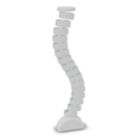
5 | Uchwyt kablowy pod blatowy,  Uchwyt wykonany z plastiku, przykręcany do spodu blatu stołu konferencyjnego. | 6
6 | Wieszak na ubrania, spełniający warunki i parametry wymagane:  -Wieszak ma być wykonany z elementów metalowych malowanych proszkowo oraz drewnianych.  -Wieszak ma być wykonany z trzech profili metalowych łączących się w połowie konstrukcji z krótszym, wewnętrznym profilem, elementy mają być spawane.  -Nóżki wieszaka mają być zakończone metalowymi talerzykami, które podtrzymują całość konstrukcji.  -Na górze mają znajdować trzy drewniane nakładki pełniące funkcje haczyków na ubrania. Elementy drewniane oraz metalowe mają być malowane monochromatycznie.  -Malowany proszkowo na kolor beżowy RAL 608005;  Wymiary wieszaka (tolerancja wymiarów +/- 2%):  -szerokość/głębokość podstawy 654 mm  - szerokość/głębokość górnej części 483 mm  -wysokość całkowita 1630mm | 2 | 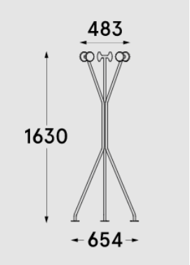
7 | Fotel pracowniczy, oparcie siatkowe, spełniający warunki i parametry wymagane:  -Fotel obrotowy ma być na bazie pięcioramiennej.  -Podstawa fotela ma być wykonana z szarego tworzywa sztucznego. -Średnica podstawy ma wynosić 680 mm, wysokość podstawy ma wynosić 124 mm.  -Siłownik - stalowa kolumna gazowa, zakres regulacji 100 mm, kolor: czarny.  -Fotel ma posiadać następujące regulacje:  - regulacja wysokości siedziska w zakresie co najmniej 480 – 590 mm  - regulacja głębokości wysuwu siedziska w zakresie 60 mm  - regulacja podparcia lędźwiowego w zakresie 60 mm.  -Fotel ma być wyposażony w mechanizm samoważący pozwalający na blokowanie oparcia w 4 pozycjach.  -Mechanizm ma dostosowywać siłę odchylenia oparcia i siedziska do wagi użytkownika – bez konieczności ręcznej regulacji sprężyny.  -Fotel ma być wyposażony w Anti - shock system zapobiegający przypadkowemu uderzeniu pleców użytkownika.  -Oparcie – tapicerka/siatka, siatka ma być naciągnięta na tworzywową, szarą konstrukcję  -Siedzisko - tapicerka materiałowa, grubość 50 mm, gęstość pianki 52kg/m3, kolor oceanic- O-11  -Podłokietnik 2D ma być wyposażony w miękkie nakładki TPU, kolor: czarny. -Podłokietnik ma mieć możliwość regulacji: regulacja pionowa w zakresie 60 mm oraz regulacja pozioma w zakresie 50 mm.  Kółka - Ø 65 mm, dedykowane do podłoża miękkiego lub twardego.  Wymiary fotela (tolerancja wymiarów +/- 2%):  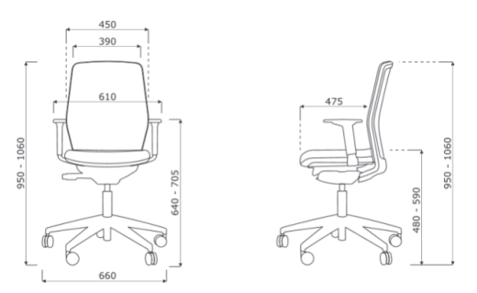  Tapicerka siedziska ma posiadać następujące parametry:  Skład: 100% poliester pochodzący z recyklingu pokonsumenckiego, w tym 50% przędza SEAQUAL®  Gramatura 497 g/m2 ±5%  Odporność na ścieranie BS EN ISO 12947-2:2016> 100 000 cykli Martindale  Trudnozapalność EN 1021 - 1&2 (papieros & zapałka)  Odporność na światło ISO 105-B02: 4/5  -Kolor Oceanic- O-11 | 12 | 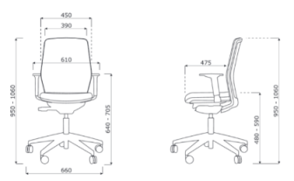
8 | Box do spotkań, spełniający warunki i parametry wymagane:  Przykładowe rozwiązanie oraz wymiary (tolerancja +/- 2%):  Widok z boku:  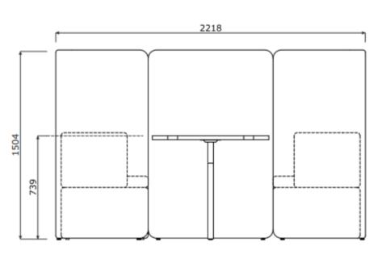 widok z góry  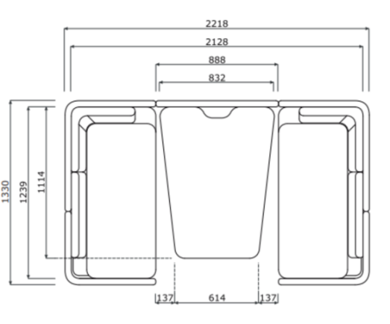  - Wewnątrz modułu mają znajdować się dwie sofy modułowe z oparciem  wymiary modułu: 1240 x 620 x 760h mm  wysokość siedziska z poduszką 450h mm  Przykładowe rozwiązanie:  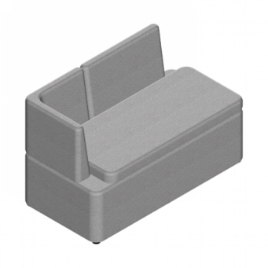  - Siedzisko sofy ma stanowić drewniany stelaż w pełni tapicerowany tkaniną.  -Na skrzyni ma być dodatkowo umieszczona miękka nakładka/poduszka (miękka część siedziska) wypełniona pianką o gęstości 55 kg/m3.  -Oparcie oraz część podłokietnika ma być wykonana z płyty wiórowej pokrytej pianką o gęstości 55 kg/m3.  -Oparcie ma być dwustronnnie tapicerowane. Moduł narożny ma posiadać jeden podłokietnik o wysokości oparcia.  -Podłokietnik ma być krótszy od pełnej głębokości oparcia o ok 50 mm.  Sofa ma być w pełni tapicerowana na siedzisku oraz oparciu tapicerką materiałową, o parametrach:  Skład 100% poliester  Gramatura 364g/m2 • 510g/lm  Odporność na ścieranie 75,000 Martindale cycles  Trudnozapalność BS EN 1021 - 1:2006 (papieros), BS EN 1021 - 2:2006 (zapałka)  Odporność na światło ISO 105-B02: 4-7  Kolorystyka: Sofy tapicerowane tapicerką Medley M-62054 Musztardowy  W zestawie ma znajdować się stolik oraz stojak na TV. Wymiary stolika na rysunku powyżej.  -Blat stołu ma być wykonany z płyty wiórowej, trójwarstwowej, melaminowanej o grubości 28 mm, melamina w kolorze dąb kanadyjski;  -Obrzeża płyty blatu mają być okleinowane doklejką ABS o grubości 2 mm.  -Wszystkie wąskie płaszczyzny blatu stołu mają być zabezpieczone doklejką przyklejoną za pomocą kleju poliuretanowego PUR, który ma trwale zabezpieczyć krawędzie przed szkodliwym działaniem wilgoci oraz wysokiej temperatury. Wskazana technologia ma gwarantować wodoodporne połączenie obrzeża z płytą.  -Płyta wiórowa ma spełniać wymagania normy PN EN 14322 lub równoważna, emisja formaldehydu ma odpowiadać klasie E1.  -Blat ma być wsparty na nodze drewnianej - kolor: jesion naturalny.  -Noga ma być pokryta bezbarwnym lakierem.  -Noga drewniana o profilu 40 × 40 mm z elementem metalowym malowanym proszkowo, między blatem, a stelażem dystans 10 mm.  -W nodze ma znajdować się regulator poziomu - regulacja w zakresie 10 mm.  -Na ściance ma być umieszczony stalowy, stojak na TV, TV max 32 - 70'' o wadze do 50 kg; Panel stojaka ma posiadać system ukrywania przewodów.  -Zestaw czterech paneli narożnych oraz jeden panel prosty.  -Panele mają ściśle przylegać do sof i otaczać zestaw mebli.  -Panele mają być pod spodem łączone do sof.  -Panele otaczające zestaw mebli miękkich mają mieć właściwości akustyczne i mają posiadać certyfikat klasy A badania właściwości dźwiękochłonnych oraz współczynnika pochłaniania dźwięku.  Klasa pochłaniania A, PN-EN ISO 354:2005, PN-EN ISO 11654:1999 lub równoważna.  -Konstrukcja ścianki ma być wykonana ze sztywnej ramy z drewna litego, wypełniona włókniną akustyczną o wysokim stopniu pochłaniania i rozpraszania dźwięku, obleczona tkaniną.  Ścianki boxu mają być w pełni tapicerowana tapicerką materiałową, o parametrach:  Skład 100% poliester  Gramatura 364g/m2 • 510g/lm  Odporność na ścieranie 75,000 Martindale cycles  Trudnozapalność BS EN 1021 - 1:2006 (papieros), BS EN 1021 - 2:2006 (zapałka)  Odporność na światło ISO 105-B02: 4-7  Kolorystyka: Panel tapicerowany tapicerką Medley M-61189 Beżowy, | 1 | 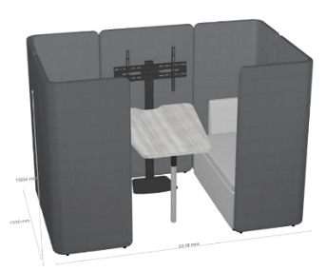
9 | Hoker z niskim oparciem, tapicerowane siedzisko, spełniający warunki i parametry wymagane:  Przykładowe rozwiązanie i wymiary (tolerancja wymiarów +/- 2%):  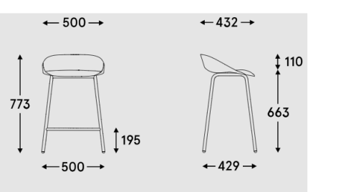  -Kubełek krzesła ma być w całości wykonany z tworzywa sztucznego i być w całości pokryty tkaniną materiałową Medley M-68005.  -Kubełek ma być ergonomicznie profilowany, zakończony niskim oparciem.  -Podstawa ma być metalowa, nóżki o średnicy 22 mm, grubość ścianki 2,5 mm. Stelaż ma być malowany proszkowo na kolor: Oliwkowy M026.  Hoker ma być w pełni tapicerowany tapicerką, o parametrach:  Skład 100% poliester  Gramatura 364g/m2 • 510g/lm  Odporność na ścieranie 75,000 Martindale cycles  Trudnozapalność BS EN 1021 - 1:2006 (papieros), BS EN 1021 - 2:2006 (zapałka)  Odporność na światło ISO 105-B02: 4-7  Kolorystyka: Medley M-68005 | 7 | 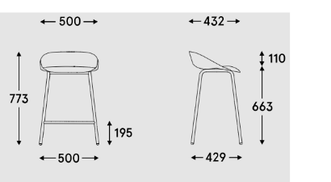
 | Pom. 2_06 – Strefa relaksu
10 | Stolik kawowy, spełniający warunki i parametry wymagane:  - Stelaż wykonany z profilu stalowego o średnicy 14mm, 4 nogi zakończone transparentnymi stopkami, mocowany 4 punktowo do blatu stolika, malowany proszkowo na kolor czarny  - Stolik posiada blat pokryty naturalnym fornirem w kolorze dąb bielony HM10  - Stoliki produkowane w oparciu o standardy produkcji określone w normie ISO 9001:2015, ISO 14001:2015 oraz ISO 45001:2018 lub równoważny potwierdzone dołączonymi certyfikatami, wystawionymi przez niezależną, akredytowaną jednostkę uprawnioną do wydawania tego rodzaju zaświadczeń.  - Jako jednostkę akredytowaną uznaje się każdą jednostkę badawczą i certyfikującą posiadającą akredytację krajowego ośrodka certyfikującego – w przypadku Polski jest to Polskie Centrum Akredytacji (PCA), w przypadku certyfikatów wystawionych przez kraj zrzeszony w Unii Europejskiej, jako jednostkę akredytowaną uznaje się każdą jednostkę badawczą i certyfikującą posiadającą akredytację odpowiednika PCA w tym kraju  - Wszystkie oferowane produkty mają pochodzić z aktualnej, seryjnie produkowanej oferty producenta, nie dopuszcza się oferty na produkty nie produkowane seryjnie lub modyfikowane w celu spełnienia zapisów OPZ.  - Przykładowe rozwiązanie oraz wymiary (tolerancja +/- 2%):  Widok z góry i boku:  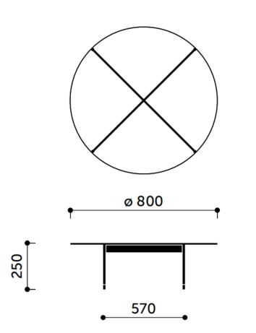 | 1 | 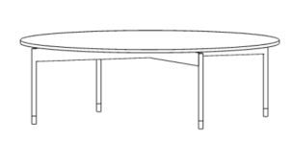
11 | Fotel z niskim oparciem, spełniający warunki i parametry wymagane:  Przykładowe rozwiązanie i wymiary (tolerancja wymiarów +/- 2%):  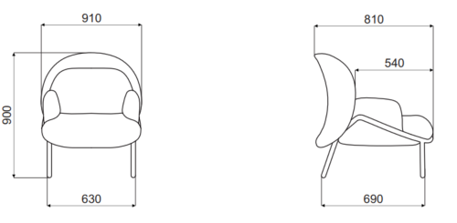  -Fotel ma mieć możliwość konfiguracji z meblami pochodzącymi z tej samej kolekcji.  -Fotel ma być rozwiązaniem systemowym.  -Fotel ma mieć niskie zewnętrzne oparcie oraz zaokrąglone kształty siedziska, niskiego oparcia wewnętrznego i podłokietników.  -Fotel ma być na nóżkach.  -Siedzisko, oparcie, podłokietniki mają być wypełnione pianką odlewaną o gęstości min. 55kg/m3. Pianka ma posiadać właściwości trudnozapalne.  -Stelaż metalowy na 4 nogach ma być malowany metodą proszkową i wykonany z rury o średnicy 25 mm, grubość ścianki 1,5 mm. Stelaż ma być precyzyjnie gięty.  -Stelaż w kolorze granatowym RAL 5003  -Nogi mają być zakończone stopkami tworzywowymi.  Fotel ma być tapicerowany tapicerką, o składzie:  Skład 100% poliester  Gramatura 364g/m2 • 510g/lm  Odporność na ścieranie 75,000 Martindale cycles  Trudnozapalność BS EN 1021 - 1:2006 (papieros), BS EN 1021 - 2:2006 (zapałka)  Odporność na światło ISO 105-B02: 4-7  Kolor: siedzisko M-63064 różowy, Osłona M-66010 niebieski | 2 | 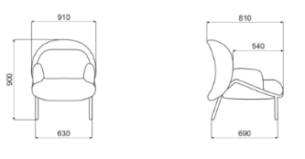
12 | Stolik kawowy, spełniający warunki i parametry wymagane:  Wymiary (tolerancja wymiarów +/- 2%):  - szerokość 600 mm  - głębokość 400 mm  - wysokość 650h mm  -Blat stołu ma być wykonany z płyty MDF, wierzchnia warstwa fornir o grubości 8 mm w kolorze czarnym M022  -Podstawa stolika ma być wykonana z metalu włącznie z pionowym stelażem.  -Podstawa stolika ma być malowana proszkowo. Stolik ma mieć kolor czarny. | 1 | 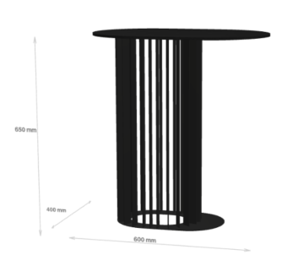
13 | Sofa ze średnim oparciem, spełniająca warunki i parametry wymagane:  Przykładowe rozwiązanie i wymiary (tolerancja wymiarów +/- 2%):  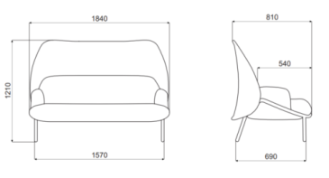  -Sofa ma mieć możliwość konfiguracji z meblami pochodzącymi z tej samej kolekcji.  -Sofa mają być rozwiązaniem systemowym.  -Sofa ma mieć wyższe zewnętrzne oparcie oraz zaokrąglone kształty siedziska, niskiego oparcia wewnętrznego i podłokietników.  -Sofa ma być na nóżkach.  -Wysokie oparcie musi być wsparte na metalowym stelażu.  -Siedzisko, oparcie, podłokietniki mają być wypełnione pianką odlewaną o gęstości min. 55kg/m3. Pianka ma posiadać właściwości trudnozapalne.  -zaświadczenie producenta o możliwości zastosowania pianek trudnopalnych w produkcie  -Stelaż metalowy na 4 nogach ma być malowany metodą proszkową i wykonany z rury o średnicy 25 mm, grubość ścianki 1,5 mm.  -Stelaż ma być precyzyjnie gięty. Stelaż w kolorze beżowy RAL 608005.  -Nogi mają być zakończone stopkami tworzywowymi.  Sofa ma być tapicerowana tapicerką, o składzie:  Skład 100% poliester  Gramatura 364g/m2 • 510g/lm  Odporność na ścieranie 75,000 Martindale cycles  Trudnozapalność BS EN 1021 - 1:2006 (papieros), BS EN 1021 - 2:2006 (zapałka)  Odporność na światło ISO 105-B02: 4-7  Kolor: Siedzisko M-63064 różowy, Osłona M-61189 Beżowy | 1 | 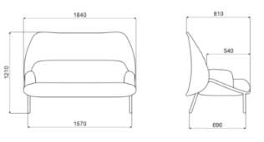
 | Pom. 2_07-Gabinet 5, Pom. 2_07A-Gabinet 4
14 | Biurko gabinetowe, spełniająca warunki i parametry wymagane:  -Biurko gabinetowe mają być rozwiązaniem systemowym, przeznaczonym do użytkowania w budynkach użyteczności publicznej. W obrębie systemu ma być zapewniona możliwość łączenia z innymi meblami w różnych konfiguracjach tj. dostawki do biurek, szafy, stołów.  -Blat biurka ma być wykonany z płyty wiórowej, trójwarstwowej, melaminowej o grubości 28 mm.  -Obrzeża płyty blatu mają być okleinowane doklejką ABS o grubości 2 mm.  -Wszystkie wąskie płaszczyzny blatu biurka powinny być zabezpieczone doklejką przyklejoną za pomocą kleju poliuretanowego PUR, który ma trwale zabezpieczyć krawędzie przed szkodliwym działaniem wilgoci oraz wysokiej temperatury. Wskazana technologia ma gwarantować wodoodporne połączenie obrzeża z płytą. Płyta wiórowa ma spełniać wymagania normy PN EN 14322 lub równoważna, emisja formaldehydu ma odpowiadać klasie E1.  -W blacie biurka ma być umieszczony mediaport o konfiguracji 2xRJ45 (class E, cat. 6); + 1 x USB + 1 x HDMI + 4 x 230V. Mediaport ma być zamykany klapką.  -Do biurka ma być dołączona szyna kablowa.  -Nogi mają być wykonane z drewna naturalnego.  -Profil nogi o wymiarach 80 x 40 mm ma łączyć się ku górze tworząc literę V.  -Nogi mają łączyć się pod blatem równolegle do belki.  -W górnej części każdej nogi mają być widoczne cztery estetyczne otwory na śruby montażowe.  -Pod blatem ma znajdować się stelaż wykonany z czarnego aluminium anodowanego.  Belka ma być na końcach zakończona estetyczną tworzywową nakładką w kolorze czarnym.  -Pomiędzy blatem a belką ma być zachowany dystans 30 mm.  -Pod blatem na środku należy umieścić wspornik podtrzymujący blat.  - Biurko ma być z jednej strony wsparte na kontenerze. Wieniec górny/dolny oraz korpus wewnętrzny ma być wykonany z płyty melaminowanej o grubości 18 mm, obrzeża ABS. Korpus zewnętrzny ma być wykonany z płyty melaminowanej o grubości 12 mm. Front szuflad - płyta melaminowana 12 mm. Szuflady płytowe mają być na prowadnicach kulkowych zapewniających nośność 25kg, Prowadnice mają zapewniać wysunięcie szuflad 100%. Szuflady mają posiadać system samodomyku. Kontener ma być dwustronny. Po drugiej stronie ma być umieszczona półka - płyta melaminowana o grubości 18 mm. Półka ma posiadać zabezpieczenie przed przypadkowym wysunięciem, obrzeże ABS. Kontener ma być bezuchwytowy.  Wymiary biurka (tolerancja wymiarów +/- 2%):  - Szerokość 180cm  - Głębokość 80cm  - -wysokość 74 cm  Wymiary kontenera (tolerancja wymiarów +/- 2%):  - Szerokość 43,8 cm  - Głębokość 80 cm  - -wysokość blatu 54,5 cm  Kolorystyka:  - Blat biurka, top, tył i front kontenera -– Płyta melaminowana – kolor drewnopodobny Sonae Arauco Lorca Oak M4289 SMA  - Boki kontenera- czarny HPL fenix  - Stelaż drewniany i nogi – czarne; | 3 | 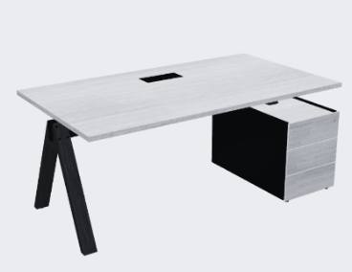
15 | Krzesło kubełek, tapicerowane oparcie i poduszka siedziska, bez podłokietników, spełniająca warunki i parametry wymagane:  Przykładowe rozwiązanie oraz wymiary (tolerancja wymiarów +/- 2%):  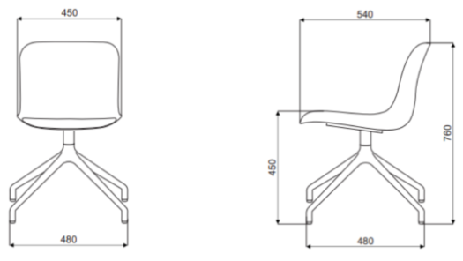  -Kubełek fotela ma być wykonany z pianki odlewanej o gęstości 50 kg/m3.  -Kubełek ma stanowić jeden odlew.  -Podstawa krzesła ma być 4 ramienna, aluminiowa. Podstawa wraz z nogami ma być malowana proszkowo i stanowić jeden odlew, kolor beżowy RAL 608005.  -Nóżki mają być zakończone stopkami tworzywowymi w kolorze czarnym.  -Siedzisko ma być obrotowe 360°.  -Kubełek krzesła ma być w całości tapicerowany włącznie z nakładaną poduszką na część siedziska w kolorze Medley M-61189 Beżowy.  Krzesło ma być tapicerowane tapicerką, o składzie:  Skład 100% poliester  Gramatura 364g/m2 • 510g/lm  Odporność na ścieranie 75,000 Martindale cycles  Trudnozapalność BS EN 1021 - 1:2006 (papieros), BS EN 1021 - 2:2006 (zapałka)  Odporność na światło ISO 105-B02: 4-7 | 2 | 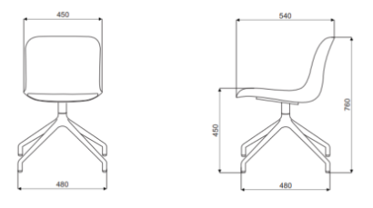
16 | Krzesło obrotowe, spełniająca warunki i parametry wymagane:  - Podstawa pięcioramienna, wykonana z poliamidu z dodatkiem włókna szklanego, jasnoszara  - Samohamowne, jasnoszare miękkie kółka jezdne fi 65 mm do powierzchni twardych  - Amortyzator gazowy z poduszką powietrzną w kolorze jasnoszarym zapewniający płynną regulację wysokości siedziska  - Nowoczesny mechanizm SYNCHRO umożliwiający synchroniczne odchylanie oparcia i siedziska z regulacją sprężystości odchylania w zależności od ciężaru siedzącego oraz blokady tego ruchu. Mechanizm wyposażony w system ANTI SHOCK zapobiegający uderzeniu oparcia w plecy siedzącego po zwolnieniu blokady mechanizmu. Mechanizm posiada dwa zakresy pochylenia oparcia i siedziska (zakres kątów standardowych siedziska i oparcia oraz zakres kątów „ujemnych” siedziska i oparcia) oraz możliwość blokady w 5 pozycjach.  - Siedzisko wyposażone w mechanizm regulacji głębokości w zakresie 60 mm.  - Ergonomicznie wyprofilowane siedzisko krzesła z maskownicą z tworzywa w kolorze jasnoszarym, wyściełane trudnopalną pianką PU wylewaną w formach o gęstości 75 kg/m³  - Siedzisko posiada funkcję tzw. SIDE MOVEMENT dzięki której ma możliwość ruchów na boki – po 6 na stronę, z możliwością blokady tej funkcji.  - Pianki krzesła wykonane w technologii pianek trudnopalnych. Załączyć oświadczenie producenta o możliwości wykonania krzeseł z pianek trudnopalnych dla przedmiotowego postępowania wraz z świadectwem z badań potwierdzających klasę trudnopalności pianek zgodnych z normą PN EN 1021:1:2 lub równoważną,  - Oparcie krzesła wykonane jako rama z poliamidu z włóknem szklanym w kolorze jasnoszarym, na której rozciągnięta jest tkanina dystansowa- siatka, o parametrach: gramatura min. 325 g/m², trudnozapaności (EN 1021-1 oraz EN 1021-2 lub równoważna), 100% poliester, odporność na ścieranie 70 000 cykli Martindale (EN ISO 12947-2), odporności na piling 5 (EN ISO 12945-2), zapewniająca maksymalny komfort poprzez możliwość dopasowania do pleców użytkownika, swobodną cyrkulację powietrza, wyraźnie wyprofilowane do naturalnego kształtu kręgosłupa w części podtrzymującej odcinek krzyżowo-lędźwiowy. Posiada regulowane w zakresie głębokości oraz wysokości podparcie lędźwiowe.  - Oparcie krzesła posiada możliwość wychylenia na boki, po 10 º na stroną, z automatycznym powrotem do pozycji bazowej.  - Krzesło posiada tapicerowany, miękki zagłówek, regulowany w zakresie wysokości oraz głębokości  - Podłokietniki 4D w kolorze jasnoszarym – regulowane góra – dół, regulacja nakładki przód – tył, regulacja nakładki na boki, rotacja nakładki 27 na stronę  - Siedzisko krzesła tapicerowane tkaniną o składzie 100% POLIESTER, gramaturze min. 364 g/m², odporności na ścieranie min. 75 000 cykli Martinadale`a, pilling 4, trudnozapalność papieros (PN EN 1021-1), zapałka (PN EN1021-2), trudnopalność BS 5852, odporność na światło 5-7 (EN ISO105-B02), nie dopuszcza się tkaniny o innym składzie gatunkowym i niższych parametrach  - Wymagany protokół oceny ergonomicznej w zakresie zgodności z PN EN 1335-1 oraz rozporządzeniem MPiPS z dnia 1.12.1998 (DZ.U. Nr 148, poz. 973)  - Wymagane potwierdzenie zgodność produktu z normą EN 1335-1:2002, 1335-2:2019 lub równoważną wystawione przez niezależną, akredytowaną jednostkę uprawnioną do wydawania tego rodzaju zaświadczeń.  - Tapicerka siedziska i oparcia: Medley 61189 beż lub 60003 szary  - Oparcie siatka runner biała 60061  - Krzesła produkowane w oparciu o standardy produkcji określone w normie ISO 9001:2015, ISO 14001:2015 oraz ISO 45001:2018 lub równoważne potwierdzone dołączonymi certyfikatami, wystawionymi przez niezależną, akredytowaną jednostkę uprawnioną do wydawania tego rodzaju zaświadczeń.  - Jako jednostkę akredytowaną uznaje się każdą jednostkę badawczą i certyfikującą posiadającą akredytację krajowego ośrodka certyfikującego – w przypadku Polski jest to Polskie Centrum Akredytacji (PCA), w przypadku certyfikatów wystawionych przez kraj zrzeszony w Unii Europejskiej, jako jednostkę akredytowaną uznaje się każdą jednostkę badawczą i certyfikującą posiadającą akredytację odpowiednika PCA w tym kraju  - Wszystkie oferowane produkty mają pochodzić z aktualnej, seryjnie produkowanej oferty producenta, nie dopuszcza się oferty na produkty nie produkowane seryjnie lub modyfikowane w celu spełnienia zapisów OPZ.  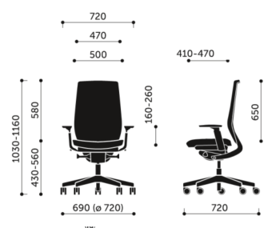  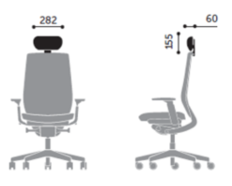 | 3 | 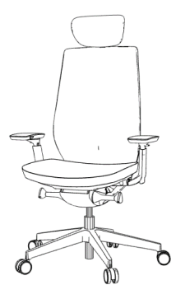
 | Pom. 2_08A-Gabinet 6
17 | Panel ścienny, spełniający warunki i parametry wymagane:  -Panele mają dodatkowo poprawiać akustykę pomieszczeń biurowych. -Panele akustyczne mają posiadać certyfikat klasy A badania właściwości dźwiękochłonnych oraz współczynnika pochłaniania dźwięku.  -Klasa pochłaniania A, PN-EN ISO 354:2005, PN-EN ISO 11654:1999 lub równoważny.  -Konstrukcja ścianki ma być wykonana ze sztywnej ramy z drewna litego, wypełniona włókniną akustyczną o wysokim stopniu pochłaniania i rozpraszania dźwięku, obleczona jednostronnie tkaniną. -Mocowanie ścienne za pomocą kleju.  Wymiary (tolerancja wymiarów +/- 2%):  - Szerokość 120cm  - Głębokość 4,5cm  - wysokość 120 cm  Panel ma być tapicerowany tapicerką, o składzie:  Skład 100% poliester  Gramatura 364g/m2 • 510g/lm  Odporność na ścieranie 75,000 Martindale cycles  Trudnozapalność BS EN 1021 - 1:2006 (papieros), BS EN 1021 - 2:2006 (zapałka)  Odporność na światło ISO 105-B02: 4-7  Tkanina: M-67006 niebieski jasny | 1 | 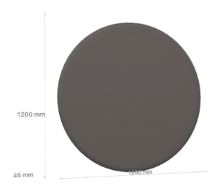
18 | Krzesło kubełek z podłokietnikami, tapicerowane oparcie i poduszka siedziska, spełniający warunki i parametry wymagane:  Przykładowe rozwiązanie oraz wymiary (tolerancja wymiarów +/- 2%):  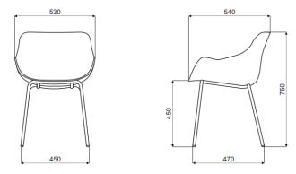  -Kubełek fotela ma być wykonany z pianki odlewanej o gęstości 50 kg/m3.  -Kubełek ma stanowić jeden odlew. Kubełek ma mieć wyraźnie zaznaczoną prostą linię przechodzących w górę oparcia podłokietników. Nogi mają być metalowe, malowane proszkowo na kolor ceglasty RAL404040. Nogi mają być wykonane z rury o średnicy 18 mm, grubość ścianki 2 mm. Nóżki mają być zakończone stopkami tworzywowymi w kolorze czarnym.  Tapicerka krzesła ma posiadać następujące parametry:  Skład: 100% poliester pochodzący z recyklingu pokonsumenckiego, w tym 50% przędza SEAQUAL®  Gramatura 497 g/m2 ±5%  Odporność na ścieranie BS EN ISO 12947-2:2016> 100 000 cykli Martindale  Trudnozapalność EN 1021 - 1&2 (papieros & zapałka)  Odporność na światło ISO 105-B02: 4/5  Kolor: tkanina Oceanic 0-16 różowy | 4 | 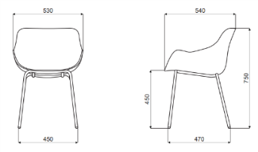
19 | Stolik okolicznościowy o średnicy 120cm, baza talerzowa, spełniający warunki i parametry wymagane:  -Blat stołu ma być wykonany z płyty wiórowej melaminowanej o grubości 28 mm.  -Obrzeża płyty blatu mają być okleinowane doklejką ABS o grubości 2 mm.  -Wszystkie wąskie płaszczyzny blatu stołu mają być zabezpieczone doklejką przyklejoną za pomocą kleju poliuretanowego PUR, który ma trwale zabezpieczyć krawędzie przed szkodliwym działaniem wilgoci oraz wysokiej temperatury. Wskazana technologia ma gwarantować wodoodporne połączenie obrzeża z płytą. Płyta wiórowa ma spełniać wymagania normy PN EN 14322 lub równoważnej, emisja formaldehydu ma odpowiadać klasie E1.  -Kolumna nogi ma być wykonana z metalu o średnicy 100 mm, malowana proszkowo (pierwsza warstwa kolor, druga warstwa lakier bezbarwny), minimalnej grubości powłoki lakierniczej 130µm oraz zwiększonej odporności na ścieranie do warstwy kryjącej farby.  -Talerz podstawy ma być wykonany z metalu malowanego proszkowo. Średnica talerza ma wynosić 620 mm.  -Mocowanie blatu i stelaża ma być za pomocą śrub i wpustek metalowych (sposób rozłączny dający możliwość wielokrotnego montażu i demontażu bez uszkodzeń elementów).  wymiary (tolerancja wymiarów +/- 2%):  -średnica blatu fi 120cm  -wysokość 73 cm  -średnica talerza podstawy 62cm  Kolorystyka:  - Płyta melaminowana na blacie – kolor drewnopodobny Sonae Arauco Lorca Oak M4289 SMA  - Stelaż i talerz malowany proszkowo na biało RAL 9010 | 1 | 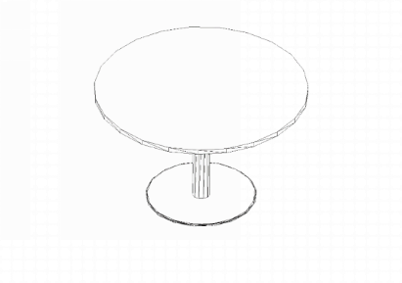
 | Pom. 2_08-Pomieszczenie do podcastów
20 | Szafka 4 modułowa typu locker z zamkiem patentowym, spełniająca warunki i parametry wymagane:  -Szafka ma być wykonana z płyty wiórowej melaminowej o grubości 18 mm oraz 28 mm.  -Obrzeża płyt mają być okleinowane doklejką ABS o grubości 2 mm.  -Wszystkie widoczne wąskie płaszczyzny płyty mają być zabezpieczone doklejką przyklejoną za pomocą kleju poliuretanowego PUR, który ma trwale zabezpieczyć krawędzie przed szkodliwym działaniem wilgoci oraz wysokiej temperatury. Wskazana technologia ma gwarantować wodoodporne połączenie obrzeża z płytą. Płyta wiórowa ma spełniać wymagania normy PN EN 14322 lub równoważnej, emisja formaldehydu ma odpowiadać klasie E1.  -Wieniec dolny, boki oraz ściana tylna szafy mają być wykonana z płyty o grubości 18 mm, co wpływa na wytrzymałość i stabilność mebla.  -Wieniec górny szafy ma być wykonany z płyty wiórowej o grubości 28 mm.  -Front (drzwi) – płyta wiórowa o grubości 18 mm pokryta warstwą HPL. -Fronty mają być mocowane do korpusu szafy za pomocą zawiasów o możliwym kącie otwarcia 110° Półki mają być wykonane z płyty o grubości min 18 mm i być mocowane za pomocą złączy zabezpieczających przed przypadkowym wysunięciem, które zwiększają sztywność szafy oraz niwelują możliwość ugięcia półki, gdyż całe obciążenie statyczne przeniesione zostaje na korpus szafy.  W szafach mają się znajdować regulatory typu „bulwa” o wysokości 27 mm i średnicy fi 50 z możliwością regulacji od wewnątrz szafy.  -Szafka typu locker ma posiadać jeden rząd frontów prawostronnych, które mają mieć możliwość doboru kolorystyki do każdego frontu niezależnie od siebie.  -Dodatkowo każdy front ma być posiadać tzw. wrzutkę na papier tj. szczelinę o wymiarze ok. 17 mm.  -Każdy front szafki ma być wyposażony w zamek patentowy. Wszystkie części zamka mają być wykonane z materiałów odpornych na wilgoć. -Korpus szafy powinien być skręcany poprzez niklowane złącza mimośrodowe umożliwiające łatwy montaż i demontaż bez uszczerbku dla sztywności (wytrzymałości) wyrobu.  Wymiary (tolerancja wymiarów +/- 2%):  -szerokość 40cm  -głębokość 43 cm  -wysokość 162 cm  Kolorystyka:  -Korpus, wieniec górny- melamina kolor czarny  -front Beżowy NCS S2005-Y5OR | 3
21 | Biurko na stelażu drewnianym, spełniające warunki i parametry wymagane:  -Blat biurka ma być wykonany z płyty wiórowej, trójwarstwowej, melaminowanej o grubości 28 mm.  -Obrzeża płyty blatu mają być okleinowane doklejką ABS o grubości 2 mm.  -Wszystkie wąskie płaszczyzny blatu biurka powinny być zabezpieczone doklejką przyklejoną za pomocą kleju poliuretanowego PUR, który ma trwale zabezpieczyć krawędzie przed szkodliwym działaniem wilgoci oraz wysokiej temperatury. Wskazana technologia ma gwarantować wodoodporne połączenie obrzeża z płytą.  -Płyta wiórowa ma spełniać wymagania normy PN EN 14322, emisja formaldehydu ma odpowiadać klasie E1. W blacie biurka mają być osadzone cztery mufy metalowe z gwintem do przykręcenia stelażu biurka (nie dopuszcza się rozwiązań w postaci muf wykonanych z tworzywa sztucznego lub wkrętów – aby zastosowany system umożliwiał wielokrotny montaż i demontaż blatu).  -W blacie biurka ma być umieszczony mediport o konfiguracji 2xRJ45 (class E, cat. 6); + 1 x USB + 1 x HDMI + 4 x 230V.  -Mediaport ma być zamykany klapką.  -Nogi biurka/stołu mają być wykonane z drewna naturalnego, jesion naturalny pokryty lakierem bezbarwnym. Profil nogi 40 x 56 mm.  -Nogi mają być wyposażone w tworzywowe stopki do poziomowania. Stopki mają zapewniać dodatkowe poziomowanie biurka/stołu w zakresie +/- 10 mm.  -Górna, pozioma część nogi (belka poprzeczna) ma być wykonana z drewna, wyposażona w wycięcia umożliwiające mocowanie belki wzdłużnej pod blatem biurka. W środkowej części belki mają być usytułowane otwory pod wspornik tworzywowy, który ma zapobiegać uginaniu się blatu.  -Belka wzdłużna ma być wykonana z profilu stalowego 60 x 30 x 2 mm, obustronnie wyposażona w zaczepy o geometrii wycięcia zapewniającej sztywne połączenie z nogami, dodatkowo zakończona zatrzaskami umożliwiającymi szybki montaż lub demontaż wszystkich elementów stelaża.  Wymiary (tolerancja wymiarów +/- 2%):  -szerokość 140cm  -głębokość 70 cm  -wysokość 74 cm  Kolorystyka:  -Blat- Płyta melaminowana – kolor drewnopodobny Sonae Arauco Lorca Oak M4289 SMA  -nogi: jesion naturalny lakierowany bezbarwnym lakierem,  -mediaport- czarny | 1 | 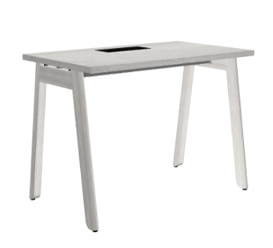
22 | Krzesło kubełek, tapicerowane oparcie i poduszka siedziska, spełniające warunki i parametry wymagane:  Przykładowe rozwiązanie oraz wymiary (tolerancja wymiarów +/- 2%):  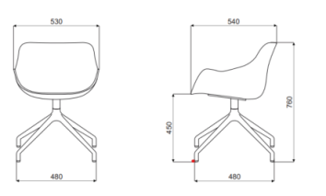  -Kubełek fotela ma być wykonany z pianki odlewanej o gęstości 50 kg/m3.  -Kubełek ma stanowić jeden odlew.  -Kubełek ma mieć wyraźnie zaznaczoną prostą linię przechodzących w górę oparcia podłokietników.  Podstawa krzesła ma być 4 ramienna, aluminiowa.  -Podstawa wraz z nogami ma być malowana proszkowo i stanowić jeden odlew. Malowana na kolor RAL 608005.  -Nóżki mają być zakończone stopkami tworzywowymi w kolorze czarnym.  -Siedzisko ma być obrotowe 360°.  Tapicerka krzesła ma posiadać następujące parametry:  Skład: 100% poliester pochodzący z recyklingu pokonsumenckiego, w tym 50% przędza SEAQUAL®  Gramatura 497 g/m2 ±5%  Odporność na ścieranie BS EN ISO 12947-2:2016> 100 000 cykli Martindale  Trudnozapalność EN 1021 - 1&2 (papieros & zapałka)  Odporność na światło ISO 105-B02: 4/5  Kolorystyka: Tkanina Oceanic 0-16 różowy | 2 | 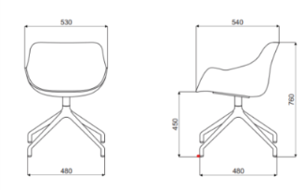
 | Pom. 2_19- Socjalne KSSE
23 | Krzesło kubełek w całości z tworzywa sztucznego, spełniające warunki i parametry wymagane:  Przykładowe rozwiązanie oraz wymiary (tolerancja wymiarów +/- 2%):  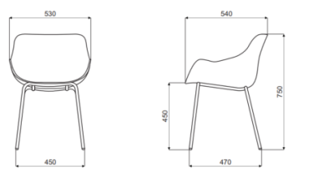  -Kubełek fotela ma być wykonany z tworzywa sztucznego, ma stanowić jeden odlew.  -Kubełek ma mieć wyraźnie zaznaczoną prostą linię przechodzących w górę oparcia podłokietników.  -Kolorystyka krzesła RAL 608005. Nogi mają być metalowe, malowane proszkowo na kolor beżowy 608005  - Nogi mają być wykonane z rury o średnicy 18 mm, grubość ścianki 2 mm.  -Nóżki mają być zakończone stopkami tworzywowymi w kolorze czarnym. | 8 | 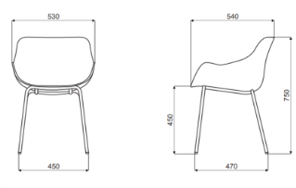
 | Pom. 2_20- Gabinet Prezesa
24 | Fotel szezlong, spełniający warunki i parametry wymagane:  -Konstrukcja fotela wykonana jest z płaskowników stalowych oraz prętów zgrzewanych o średnicy 4mm. Całość malowana proszkowo na czarno.  -Fotel produkowany seryjnie ma mieć możliwość domówienia pasującego podnóżka;  -Materac składa się z filcu prasowanego termicznie, ciętej pianki poliuretanowej N3543; HR2518 oraz kołderki z mieszanki silikonu i frytki pianki poliuretanowej.  - Na warstwę wyściełającą zastosowano włókninę tapicerską o gramaturze 100g/m2.  -Fotel posiada podłokietniki o grubości 8 mm wykonane ze sklejki giętej bukowej obustronnie fornirowanej fornirem dębowym malowanej na czarno.  -Zagłówek fotela posiada wypełnienie silikonowe wzmocnione ciętą pianką poliuretanową N3543. Stalowy obciążnik zagłówka malowany jest proszkowo na czarno.  -Nogi stalowe wykonano z rury o średnicy Ø 25 mm – malowane proszkowo w kolorze stelaża.  - Fotel – nogi stalowe na stopkach tworzywowych.  -Podłokietniki fotela wykończone fornirem w kolorze dąb lakierowany na czarno 4950;  Fotel tapicerowany skórą o parametrach:  -Skóra licowana korygowana Grubość: 1,2 – 1,4 mm  - skóra Samoa -kolor czarny 100 130,  Zagłówek tapicerowany tkaniną o parametrach nie gorszych niż:  Skład 100% poliester  Gramatura 364g/m2 • 510g/lm  Odporność na ścieranie 75,000 Martindale cycles  Trudnozapalność BS EN 1021 - 1:2006 (papieros), BS EN 1021 - 2:2006 (zapałka)  Odporność na światło ISO 105-B02: 4-7  Kolorystyka: Medley 60999 czarny  Nie dopuszcza się tkaniny o innym składzie gatunkowym i niższych parametrach. | 1 | 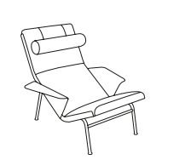
25 | Krzesło tapicerowane, siedzisko obrotowe, spełniające warunki i parametry wymagane:  Przykładowe rozwiązanie oraz wymiary (tolerancja +/- 2%):  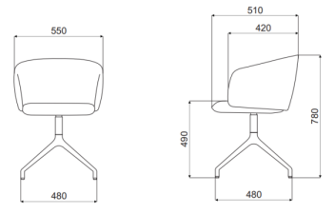  -Kubełek krzesła ma być w całości tapicerowany tkaniną materiałową z dwóch stron.  -Kubełek ma być wewnątrz usztywniony stelażem metalowym i zalany pianką o gęstości 58 kg/m3 na siedzisku oraz 60 kg/m3 na oparciu.  -Stelaż krzesła ma być 4 - ro ramienny aluminiowy, malowany proszkowo na kolor RAL 608005.  -Siedzisko ma być obrotowe - 360° wykonane w formie odlewu aluminiowego.  -Nogi mają być zakończone stopkami tworzywowymi w kolorze czarnym.  -Krzesło ma być tapicerowane korygowaną skórą licową. Rodzaj wykończenia - skóra pigmentowa kolor beżowy L-07. | 4 | 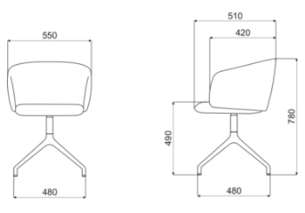
26 | Krzesło biurowe obrotowe, spełniające warunki i parametry wymagane:  Wymiary (tolerancja +/- 2%):  -Szerokość oparcia: 455 mm  -Wysokość oparcia: 805 mm  -Szerokość siedziska: 470 mm  -Głębokość siedziska: 400-470 mm  -Głębokość powierzchni siedziska: 470 mm  -Wysokość siedziska: 420-545 mm  -Wysokość całkowita: 1270-1380 mm  -Wysokość zagłówka ponad oparcie: 5 – 85 mm  -Szerokość zagłówka: 460 mm  -Wysokość tarczy zagłówka: 214 mm  -Średnica podstawy pięcioramiennej: 736 mm  Krzesło musi posiadać:  -Siedzisko – szkielet wykonany z polipropylenu (PP) pokryty pianką wylewaną o grubości 50mm i gęstości 77kg/m3.  -Siedzisko tapicerowane skórą posiada ozdobny wciąg, który ogranicza marszczenie tapicerki oraz ozdobne, kontrastujące przeszycia.  -Oparcie wysokie – szkielet ramowy z tworzywa z poliamidu wzmocnionego włóknem szklanym (PA+GF). Ramka obciągnięta jest tkaniną Runner3D w kolorze RN60025 z pianką poliestrową o grubości 10mm i gęstości 25kh/m3. Oparcie tapicerowane skórą z ozdobnymi kontrastującymi przeszyciami.  -Podparcie lędźwi- manualne, regulowane na wysokość w zakresie 115mm. Kolor dopasowany do wykończenia ramy oparcia.  Mechanizm - synchroniczny posiadający funkcje:  -Zintegrowane odchylanie się siedziska i oparcia  -Możliwość swobodnego kołysania się  -Synchroniczne odchylanie się oparcia i siedziska w stosunku 2:1  -Możliwość blokady oparcia w 3 pozycjach  -Regulacja głębokości siedziska 60mm  -Kąt ujemny pochylenia siedziska w zakresie 0-5̊  -Mechanizm posiada twardszą sprężynę dla użytkowników o większej wadze  -Anti- Shock – zabezpieczenie przed uderzeniem oparcia w plecy użytkownika po zwolnieniu blokady  -Płynna regulacja wysokości krzesła za pomocą podnośnika pneumatycznego  -Podłokietniki – zamknięte typu ring wykonane z polerowanego aluminium ze tapicerowaną skórzaną nakładką. Możliwość regulacji na szerokość 35mm za pomocą klucza imbusowego.  -Zagłówek - tapicerowany i regulowany. Szkielet wykonany jest z poliamidu (PA6), pokryty pianką wylewaną o grubości 37mm i gęstości 90kg/m3. Osłona zagłówka z poliamidu wzmocnionego włóknem szklanym (PA+GF). Kolor osłony dopasowany do ramki oparcia. Regulacja wysokości w zakresie 80mm  -Podstawę - pięcioramienną, wykonaną z polerowanego aluminium.  -Kółka- o średnicy fi 60mm, w kolorze czarnym do miękkich powierzchni.  -Kolorystyka: tapicerka skórzana kolor czarny Nappa  Krzesło powinno być tapicerowane tapicerką skórzaną o parametrach:  Skład:  Skład: Skóra semianilinowa (1,0 –1.1 mm), naturalne ziarno bez wytłaczania- skóra Nappa 00760  Trudnozapalność: EN 1021 –1, EN 1021 – 2 | 1 | 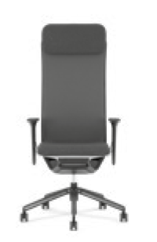
27 | Biurko gabinetowe, wsparte na szafce, spełniające warunki i parametry wymagane:  -Biurka mają być rozwiązaniem systemowym, przeznaczonym do użytkowania w budynkach użyteczności publicznej. W obrębie systemu ma być zapewniona możliwość łączenia z innymi meblami w różnych konfiguracjach tj. dostawki do biurek, szafy, stołów.  -Blat biurka ma być fornirowany – fornir orzech naturalny, o grubości 30 mm.  - W blacie biurka ma być wykonane wycięcie kablowe na poprowadzenie okablowania z pokrywą z HPL Fenix, pod nim mediaport wyposażony w 2x230V+HDMI+USB  - Do biurka ma być dołączona blenda przednia -grubość 13 mm, fornir dąb czarny; uchwyt - metal malowany proszkowo, kolor: czarny  -Nogi mają być wykonane z drewna naturalnego litego.  -Profil nogi o wymiarach 80 x 40 mm ma łączyć się ku górze tworząc literę V.  -Nogi mają łączyć się pod blatem równolegle do belki.  -W górnej części każdej nogi mają być widoczne cztery estetyczne otwory na śruby montażowe.  -Pod blatem ma znajdować się stelaż wykonany z czarnego aluminium anodowanego.  -Belka ma być na końcach zakończona estetyczną tworzywową nakładką w kolorze czarnym.  -Pomiędzy blatem a belką ma być zachowany dystans 30 mm.  -Biurko ma być wsparte z lewej strony na szafce managerskiej.  -Szafka managerska (dostęp do szafki z dwóch stron)- wieniec górny i korpus zewnętrzny - grubość 14 mm, fornir/HPL; wieniec dolny i korpus wewnętrzny - grubość 19 mm, fornir; front przesuwny - grubość 18 +13 mm, system samodomyku, fornir; Fornir kolor dąb czarny , Top szafki HPL Fenix niepalcujący;  -Fronty szafki przesuwne z zamkiem patentowym.  Cały zestaw posiada wymiary (tolerancja wymiarów +/- 2%):  -Szerokość: 234.4 cm  -Głębokość: 180.0 cm  Wymiary blatu biurka (tolerancja wymiarów +/- 2%):  - Szerokość 200cm  - Głębokość 100 cm  - -wysokość 74 cm  Wymiary szafki menadżerskiej (tolerancja wymiarów +/- 2%):  - Szerokość 160 cm  - Głębokość 78.4cm  - -wysokość blatu 54.5 cm  Kolorystyka:  - Blat biurka -– Fornir orzech naturalny  - Korpus i fronty szafki managerskiej- dąb czarny,  - -Top szafki menagerskiej HPL Fenix  - Stelaż drewniany i nogi - czarne | 1 | 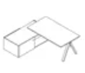
28 | Stolik fi 80 cm, spełniające warunki i parametry wymagane:  -Stolik kawowy z wykończeniem z polipropylenu.  -Stolik kawowy z okrągłym blatem o średnicy 80 cm.  -Stolik wykonany z płyty o grubości 20 mm.  -Stabilna konstrukcja stolika o podstawie okrągłej o średnicy 40cm.  -Wysokość stolika 71cm.  -Podstawa stolika w kolorze białym.  -Blat stolika w kolorze 386 | 1 | 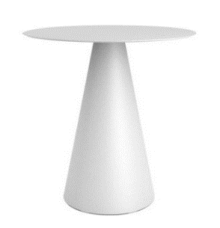
 | Pom. 2_22- Open Space
29 | Stolik fi 129 cm  -Stolik kawowy z laminowanym blatem.  -Stolik kawowy z okrągłym blatem o średnicy 130 cm.  -Stolik wykonany z płyty o grubości 30 mm.  -Stabilna konstrukcja stolika o podstawie okrągłej o średnicy 55 cm.  -Wysokość stolika 71cm.  -Podstawa stolika w kolorze białym.  -Blat stolika w kolorze 386 | 1 | 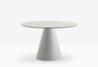
30 | Krzesło tapicerowane, siedzisko obrotowe, spełniające warunki i parametry wymagane:  Przykładowe rozwiązanie oraz wymiary (tolerancja +/- 2%):  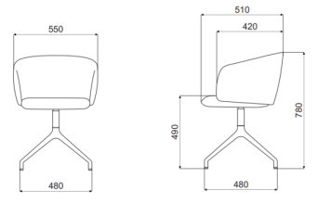  -Kubełek krzesła ma być w całości tapicerowany tkaniną materiałową z dwóch stron.  -Kubełek ma być wewnątrz usztywniony stelażem metalowym i zalany pianką o gęstości 58 kg/m3 na siedzisku oraz 60 kg/m3 na oparciu.  -Stelaż krzesła ma być 4 - ro ramienny aluminiowy, malowany proszkowo na kolor RAL 608005.  -Siedzisko ma być obrotowe - 360° wykonane w formie odlewu aluminiowego.  -Nogi mają być zakończone stopkami tworzywowymi w kolorze czarnym.  -Krzesło ma być tapicerowane na siedzisku oraz oparciu tapicerką materiałową w kolorze beżowym M-61189.  Krzesło ma być tapicerowane tkaniną o parametrach:  Skład 100% poliester  Gramatura 364g/m2 • 510g/lm  Odporność na ścieranie 75,000 Martindale cycles  Trudnozapalność BS EN 1021 - 1:2006 (papieros), BS EN 1021 - 2:2006 (zapałka)  Odporność na światło ISO 105-B02: 4-7  Kolorystyka: Medley M-61189 beżowy | 6 | 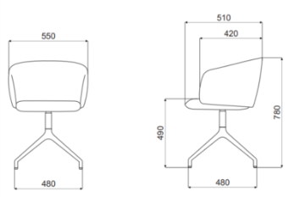
31 | Sofa, spełniająca warunki i parametry wymagane:  Przykładowe rozwiązanie (tolerancja wymiarów +/- 2%):  Widok od przodu:  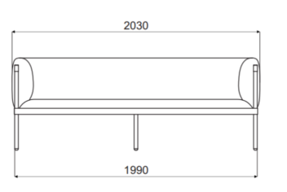  Widok z boku:  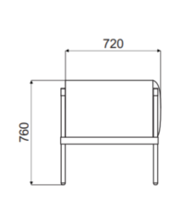  -Kubełek sofy ma być w całości tapicerowany tkaniną z dwóch stron. -Oparcie ma być wewnątrz usztywnione stelażem z płyty wiórowej i wypełnione pianką ciętą o gęstości 25 kg/m3.  -Podłokietnik ma być wewnątrz usztywniony stelażem z płyty wiórowej i wypełniony pianką ciętą o gęstości 40 kg/m3.  -Siedzisko ma być wewnątrz usztywnione stelażem z ramy stalowej oraz sprężynami i wypełnione pianką ciętą o gęstości 35 kg/m3.  -Sofa ma być na stelażu metalowym, owalnym. Stelaż i nogi mają być malowane proszkowo na kolor RAL 608005.  -Stelaż sofy ma być widoczny z każdej strony tzn. profile stelaża mają wychodzić przed podłokietniki oraz tylną część oparcia.  -Nogi mają być wykonane z rury o średnicy 30 mm, grubość ścianki 2 mm.  -Nóżki mają być zakończone stopkami tworzywowymi w kolorze czarnym.  -Sofa mają być dodatkowo doposażone w USB A, C; 5V, 2x2,5 Amp, które ma być dyskretnie zamontowane w metalowym elemencie stelaża po prawej lub lewej stronie sofy do decyzji na etapie realizacji. USB ma być łatwo dostępne dla użytkownika.  - Sofa ma być tapicerowana na siedzisku oraz oparciu tapicerką materiałową w kolorze beżowym M-61189.  Sofa ma być tapicerowana tkaniną o parametrach:  Skład 100% poliester  Gramatura 364g/m2 • 510g/lm  Odporność na ścieranie 75,000 Martindale cycles  Trudnozapalność BS EN 1021 - 1:2006 (papieros), BS EN 1021 - 2:2006 (zapałka)  Odporność na światło ISO 105-B02: 4-7  Kolorystyka: Medley M-61189 beżowy | 1 | 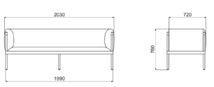
32 | Fotel kubełek, tapicerowany, spełniająca warunki i parametry wymagane:  Przykładowe rozwiązanie oraz wymiary (tolerancja wymiarów +/- 2%):  -Fotel loungowy na stelażu metalowym.  -Oparcie ma być wykonane z pianki ciętej o gęstości 35 kg/m³.  -Oparcie ma być w całości tapicerowane.  -Korpus fotela ma być wykonany z laminatu poliestrowo-szklanego o grubości 7 mm i być w całości tapicerowany.  -Poduszka nakładana jako osobny element na siedzisko ma być wykonana z pianki odlewanej, mocowana za pomocą rzepów, tapicerowana w całości.  -Fotel ma być tapicerowany na siedzisku oraz oparciu tapicerką materiałową w kolorze beżowym M-61189.  -Stelaż fotela ma być na 4 nogach metalowych, malowanych proszkowo na beżowo RAL 608005.  -Nogi mają być wykonane z rury Ø18 mm, grubość ścianki 2 mm, gięte CNC.  -Nogi mają być wzmocnione stelażem krzyżowym wykonanym z rury Ø18 mm, grubość ścianki 2 mm.  -Fotel ma mieć widoczny stelaż, który jest elementem zewnętrznym. -Oparcie oraz wyprofilowane podłokietniki mają być podkreślone profilem metalowym wykonanym z rury Ø18 mm, grubość ścianki 2 mm. Nogi mają być zakończone stopkami tworzywowymi.  Fotel ma być tapicerowany tkaniną o parametrach:  Skład 100% poliester  Gramatura 364g/m2 • 510g/lm  Odporność na ścieranie 75,000 Martindale cycles  Trudnozapalność BS EN 1021 - 1:2006 (papieros), BS EN 1021 - 2:2006 (zapałka)  Odporność na światło ISO 105-B02: 4-7  Kolorystyka: Medley M-61189 beżowy | 1 | 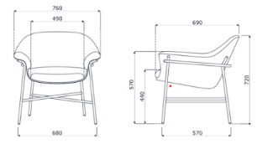
33 | Stolik kawowy, spełniająca warunki i parametry wymagane:  -Stolik wykonany z wysokiej jakości stali.  -Stolik z okrągłym blatem o średnicy 90 cm.  -Stabilna konstrukcja stolika, którego podstawę stanowi element w kształcie kuli wykonanej z ręcznie toczonego drewna sosnowego, noga systemowa oraz zabudowana przednia część.  -Wysokość stolika 33 cm.  -Stolik posiada podkładki filcowe, które zabezpieczą podłogę.  -Stolik w kolorze złamanej bieli (salak) | 1 | 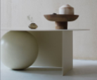
34 | Fotel obrotowy, spełniająca warunki i parametry wymagane:  -Podstawa pięcioramienna, wykonana z poliamidu, jasnoszara  -Samohamowne, jasnoszare miękkie kółka jezdne fi 65 mm do powierzchni twardych  -Amortyzator gazowy zapewniający płynną regulację wysokości siedziska  -Nowoczesny mechanizm SYNCHRO w obudowie z tworzywa w kolorze jasnoszarym umożliwiający synchroniczne odchylanie oparcia i siedziska z regulacją sprężystości odchylania w zależności od ciężaru siedzącego oraz blokady tego ruchu. Mechanizm wyposażony w system ANTI SHOCK zapobiegający uderzeniu oparcia w plecy siedzącego po zwolnieniu blokady mechanizmu.  -Siedzisko wyposażone w mechanizm regulacji głębokości w zakresie 60mm  -Ergonomicznie wyprofilowane siedzisko krzesła z maskownicą z tworzywa w kolorze jasnoszarym, wyściełane trudnopalną pianką PU wylewaną w formach o gęstości 70 kg/m³  -Pianki krzesła wykonane w technologii pianek trudnopalnych.  -Oparcie krzesła wykonane jako rama z tworzywa sztucznego w kolorze jasnoszarym na której rozciągnięta jest tkanina obiciowa taka jak na siedzisku krzesła, zapewniająca maksymalny komfort poprzez możliwość dopasowania do pleców użytkownika, swobodną cyrkulację powietrza, wyraźnie wyprofilowane do naturalnego kształtu kręgosłupa w części podtrzymującej odcinek krzyżowo-lędźwiowy. Oparcie nie posiada elementów konstrukcyjnych w postaci sklejki nośnej/plastiku nośnego oraz pianki.  -Oparcie posiada regulację podparcia odcinka lędźwiowego kręgosłupa w zakresie wysokości oraz głębokości  -Podłokietniki krzesła jasnoszare, z miękką nakładką wykonaną z PU (poliuretanu), z możliwością regulacji w zakresie wysokości względem siedziska  Fotel ma być tapicerowany tkaniną o parametrach:  -Siedzisko i oparcie krzesła tapicerowane tkaniną Medley 61189 beż lub 60003 szary:  - o składzie 100% POLIESTER,  -gramaturze min. 364 g/m²,  -odporności na ścieranie min. 75 000 cykli Martinadale`a, pilling 4,  -trudnozapalność papieros (PN EN 1021-1), zapałka (PN EN1021-2),  -trudnopalność BS 5852,  -odporność na światło 5-7 (EN ISO105-B02),  Wymiary (tolerancja wymiarów +/- 2%):  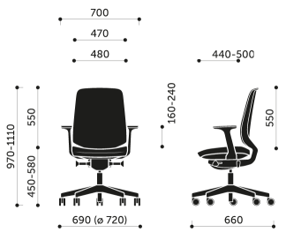 | 6 | 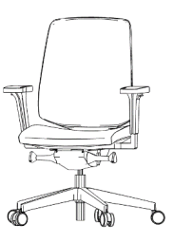
35 | Biurko workbench wsparte na szafkach, spełniająca warunki i parametry wymagane:  -Biurka mają być rozwiązaniem systemowym, przeznaczonym do użytkowania w budynkach użyteczności publicznej. W obrębie systemu ma być zapewniona możliwość łączenia z innymi meblami w różnych konfiguracjach tj. dostawki do biurek, szafy, stołów.  -Blat biurka ma być wykonany z płyty wiórowej, trójwarstwowej, melaminowej o grubości 28 mm.  -Obrzeża płyty blatu mają być okleinowane doklejką ABS o grubości 2 mm.  -Wszystkie wąskie płaszczyzny blatu biurka powinny być zabezpieczone doklejką przyklejoną za pomocą kleju poliuretanowego PUR, który ma trwale zabezpieczyć krawędzie przed szkodliwym działaniem wilgoci oraz wysokiej temperatury. Wskazana technologia ma gwarantować wodoodporne połączenie obrzeża z płytą. Płyta wiórowa ma spełniać wymagania normy PN EN 14322 lub równoważna, emisja formaldehydu ma odpowiadać klasie E1.  - W blacie biurka ma być wykonane wycięcie kablowe na poprowadzenie okablowania.  -Do biurka ma być dołączna szyna kablowa.  -Nogi mają być wykonane z drewna naturalnego.  -Jedna wspólna noga dla biurka bench z ramą.  -Profil nogi o wymiarach 80 x 40 mm ma łączyć się ku górze tworząc literę V.  -Nogi mają łączyć się pod blatem równolegle do belki.  -W górnej części każdej nogi mają być widoczne cztery estetyczne otwory na śruby montażowe.  -Pod blatem ma znajdować się stelaż wykonany z czarnego aluminium anodowanego.  Belka ma być na końcach zakończona estetyczną tworzywową nakładką w kolorze czarnym.  -Pomiędzy blatem a belką ma być zachowany dystans 30 mm.  -Pod blatem na środku należy umieścić wspornik podtrzymujący blat.  -Biurko bench ma być z jednej strony wsparte na szafce z 4 frontami (2 szafki w zestawie) Wieniec górny - płyta melaminowana 18 mm, obrzeża ABS, korpus - płyta melaminowana 18 mm, obrzeża ABS, front - System"Push-to-Open", płyta melaminowana 18 mm, obrzeża ABS.  Cały zestaw posiada wymiary (tolerancja wymiarów +/- 2%):  -Szerokość: 180cm  -Głębokość:320 cm  Wymiary blatu biurka bench (tolerancja wymiarów +/- 2%):  - Szerokość 180cm  - Głębokość 160 ( 2x80)cm  - -wysokość 74 cm  Wymiary 1 szafki menadzerskiej (tolerancja wymiarów +/- 2%):  - Szerokość 160 cm  - Głębokość 42 cm  - -wysokość blatu 53 cm  Kolorystyka:  - Blat biurka, szafka menadzerska -– Płyta melaminowana – kolor drewnopodobny Sonae Arauco Lorca Oak M4289 SMA  - Stelaż drewniany i nogi - czarne | 3 | 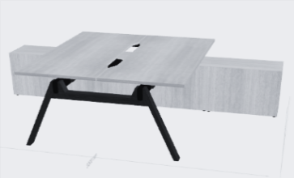
36 | Zestaw panele tapicerowanych akustycznych, spełniająca warunki i parametry wymagane:  - Panele oprócz funkcji ozdobnych mają dodatkowo poprawiać akustykę pomieszczeń biurowych.  -Panele akustyczne mają posiadać certyfikat klasy A badania właściwości dźwiękochłonnych oraz współczynnika pochłaniania dźwięku. Klasa pochłaniania A, PN-EN ISO 354:2005, PN-EN ISO 11654:1999 lub równoważne.  -Konstrukcja paneli ma być wykonana ze sztywnej ramy z drewna litego, wypełniona włókniną akustyczną o wysokim stopniu pochłaniania i rozpraszania dźwięku, obleczona tkaniną.  -Panele mają być podwieszone na szynach aluminiowych do sufitu. W zestawie na szynach można zawiesić max 10 sztuk paneli. Szyny mają mieć możliwość łączenia ze sobą. Panele za pomocą linek stalowych mają być podwieszone do szyny.  -Panele mają posiadać wszyty zamek błyskawiczny w kolorze grafitowym. Zamek błyskawiczny ma pełnić funkcję ozdobną, bez możliwości odpinania.  Panele mają być tapicerowane tkaniną o parametrach:  - składzie 100% POLIESTER,  -gramaturze min. 364 g/m²,  -odporności na ścieranie min. 75 000 cykli Martinadale`a, pilling 4,  -trudnozapalność papieros (PN EN 1021-1), zapałka (PN EN1021-2),  -trudnopalność BS 5852,  -odporność na światło 5-7 (EN ISO105-B02),  -kolor Medley M-61189 Beżowy  Zestaw 7 Paneli ma mieć kształt przypominający okrąg o średnicy ok. 200cm (tolerancja wymiarów +/- 2%) i składa się z:  - 2 szt. o wymiarach 119x4x35 h cm  - 2 szt. O wymiarach 159x4x35h cm  - 2 szt. O wymiarach 179x4x35h cm  - 1 szt. O wymiarach 199x4x35 h cm | 2 | 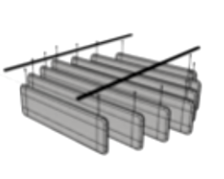
 | Pom. 2_24- Gabinet 2
37 | Krzesło tapicerowane, siedzisko obrotowe, spełniająca warunki i parametry wymagane:  Przykładowe rozwiązanie oraz wymiary (tolerancja +/- 2%):  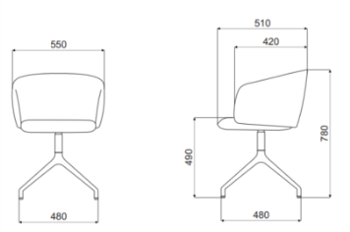  -Kubełek krzesła ma być w całości tapicerowany tkaniną materiałową z dwóch stron.  -Kubełek ma być wewnątrz usztywniony stelażem metalowym i zalany pianką o gęstości 58 kg/m3 na siedzisku oraz 60 kg/m3 na oparciu.  -Stelaż krzesła ma być 4 - ro ramienny aluminiowy, malowany proszkowo na kolor RAL 608005.  -Siedzisko ma być obrotowe - 360° wykonane w formie odlewu aluminiowego.  -Nogi mają być zakończone stopkami tworzywowymi w kolorze czarnym. Krzesło ma być tapicerowane na siedzisku oraz oparciu tapicerką materiałową w kolorze beżowym M-61189.  Panele mają być tapicerowane tkaniną o parametrach:  - składzie 100% POLIESTER,  -gramaturze min. 364 g/m²,  -odporności na ścieranie min. 75 000 cykli Martinadale`a, pilling 4,  -trudnozapalność papieros (PN EN 1021-1), zapałka (PN EN1021-2),  -trudnopalność BS 5852,  -odporność na światło 5-7 (EN ISO105-B02),  Kolorystyka: Medley M-61189 beżowy | 3 | 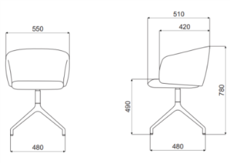
38 | Stolik fi 80 cm, spełniające warunki i parametry wymagane:  -Stolik kawowy z wykończeniem z polipropylenu.  -Stolik kawowy z okrągłym blatem o średnicy 80 cm.  -Stolik wykonany z płyty o grubości 20 mm.  -Stabilna konstrukcja stolika o podstawie okrągłej o średnicy 40cm.  -Wysokość stolika 71cm.  -Podstawa stolika w kolorze białym.  -Blat stolika w kolorze 386. | 1
39 | Krzesło obrotowe, spełniająca warunki i parametry wymagane:  - Podstawa pięcioramienna, wykonana z poliamidu z dodatkiem włókna szklanego, jasnoszara  - Samohamowne, jasnoszare miękkie kółka jezdne fi 65 mm do powierzchni twardych  - Amortyzator gazowy z poduszką powietrzną w kolorze jasnoszarym zapewniajacy płynną regulację wysokości siedziska  - Nowoczesny mechanizm SYNCHRO umożliwiający synchroniczne odchylanie oparcia i siedziska z regulacją sprężystości odchylania w zależności od ciężaru siedzącego oraz blokady tego ruchu. Mechanizm wyposażony w system ANTI SHOCK zapobiegający uderzeniu oparcia w plecy siedzącego po zwolnieniu blokady mechanizmu. Mechanizm posiada dwa zakresy pochylenia oparcia i siedziska (zakres kątów standardowych siedziska i oparcia oraz zakres kątów „ujemnych” siedziska i oparcia) oraz możliwość blokady w 5 pozycjach.  - Siedzisko wyposażone w mechanizm regulacji głębokości w zakresie 60 mm.  - Ergonomicznie wyprofilowane siedzisko krzesła z maskownicą z tworzywa w kolorze jasnoszarym, wyściełane trudnopalną pianką PU wylewaną w formach o gęstości 75 kg/m³  - Siedzisko posiada funkcję tzw. SIDE MOVEMENT dzięki której ma możliwość ruchów na boki – po 6 na stronę, z możliwością blokady tej funkcji.  - Oparcie siatka runner biała 60061, tapicerka siedziska i oparcia Medley 61189 beż lub 60003 szary.  - Pianki krzesła wykonane w technologii pianek trudnopalnych. Załączyć oświadczenie producenta o możliwości wykonania krzeseł z pianek trudnopalnych dla przedmiotowego postępowania wraz z świadectwem z badań potwierdzających klasę trudnopalności pianek zgodnych z normą PN EN 1021:1:2 lub równoważną,  - Oparcie krzesła wykonane jako rama z poliamidu z włóknem szklanym w kolorze jasnoszarym, na której rozciągnięta jest tkanina dystansowa- siatka, o parametrach: gramatura min. 325 g/m², trudnozapanosci (EN 1021-1 oraz EN 1021-2), 100% poliester, odporność na ścieranie 70 000 cykli Martindale (EN ISO 12947-2), odporności na piling 5 (EN ISO 12945-2), zapewniająca maksymalny komfort poprzez możliwość dopasowania do pleców użytkownika, swobodną cyrkulację powietrza, wyraźnie wyprofilowane do naturalnego kształtu kręgosłupa w części podtrzymującej odcinek krzyżowo-lędźwiowy. Posiada regulowane w zakresie głębokości oraz wysokości podparcie lędźwiowe.  - Oparcie krzesła posiada możliwość wychylenia na boki, po 10 º na stroną, z automatycznym powrotem do pozycji bazowej.  - Krzesło posiada tapicerowany, miękki zagłówek, regulowany w zakresie wysokości oraz głębokości  - Podłokietniki 4D w kolorze jasnoszarym – regulowane góra – dół, regulacja nakładki przód – tył, regulacja nakładki na boki, rotacja nakładki 27 na stronę  - Siedzisko krzesła tapicerowane tkaniną o składzie 100% POLIESTER, gramaturze min. 364 g/m², odporności na ścieranie min. 75 000 cykli Martinadale`a, pilling 4, trudnozapalność papieros (PN EN 1021-1), zapałka (PN EN1021-2), trudnopalność BS 5852, odporność na światło 5-7 (EN ISO105-B02), nie dopuszcza się tkaniny o innym składzie gatunkowym i niższych parametrach  - Wymagany protokół oceny ergonomicznej w zakresie zgodności z PN EN 1335-1 oraz rozporządzeniem MPiPS z dnia 1.12.1998 (DZ.U. Nr 148, poz. 973)  - Wymagane potwierdzenie zgodność produktu z normą EN 1335-1:2002, 1335-2:2019 lub równoważną wystawione przez niezależną, akredytowaną jednostkę uprawnioną do wydawania tego rodzaju zaświadczeń.  - Krzesła produkowane w oparciu o standardy produkcji określone w normie ISO 9001:2015, ISO 14001:2015 oraz ISO 45001:2018 lub równoważne potwierdzone dołączonymi certyfikatami, wystawionymi przez niezależną, akredytowaną jednostkę uprawnioną do wydawania tego rodzaju zaświadczeń.  - Jako jednostkę akredytowaną uznaje się każdą jednostkę badawczą i certyfikującą posiadającą akredytację krajowego ośrodka certyfikującego – w przypadku Polski jest to Polskie Centrum Akredytacji (PCA), w przypadku certyfikatów wystawionych przez kraj zrzeszony w Unii Europejskiej, jako jednostkę akredytowaną uznaje się każdą jednostkę badawczą i certyfikującą posiadającą akredytację odpowiednika PCA w tym kraju  - Wszystkie oferowane produkty mają pochodzić z aktualnej, seryjnie produkowanej oferty producenta, nie dopuszcza się oferty na produkty nie produkowane seryjnie lub modyfikowane w celu spełnienia zapisów OPZ.  Przykładowe rozwiązanie oraz wymiary (tolerancja +/- 2%): | 1
40 | Biurko gabinetowe, spełniająca warunki i parametry wymagane:  -Biurko gabinetowe mają być rozwiązaniem systemowym, przeznaczonym do użytkowania w budynkach użyteczności publicznej. W obrębie systemu ma być zapewniona możliwość łączenia z innymi meblami w różnych konfiguracjach tj. dostawki do biurek, szafy, stołów.  -Blat biurka ma być wykonany z płyty wiórowej, trójwarstwowej, melaminowej o grubości 28 mm.  -Obrzeża płyty blatu mają być okleinowane doklejką ABS o grubości 2 mm.  -Wszystkie wąskie płaszczyzny blatu biurka powinny być zabezpieczone doklejką przyklejoną za pomocą kleju poliuretanowego PUR, który ma trwale zabezpieczyć krawędzie przed szkodliwym działaniem wilgoci oraz wysokiej temperatury. Wskazana technologia ma gwarantować wodoodporne połączenie obrzeża z płytą. Płyta wiórowa ma spełniać wymagania normy PN EN 14322, emisja formaldehydu ma odpowiadać klasie E1.  -W blacie biurka ma być umieszczony mediaport o konfiguracji 2xRJ45 (class E, cat. 6); + 1 x USB + 1 x HDMI + 4 x 230V. Mediaport ma być zamykany klapką.  -Do biurka ma być dołączna szyna kablowa.  -Nogi mają być wykonane z drewna naturalnego.  -Profil nogi o wymiarach 80 x 40 mm ma łączyć się ku górze tworząc literę V.  -Nogi mają łączyć się pod blatem równolegle do belki.  -W górnej części każdej nogi mają być widoczne cztery estetyczne otwory na śruby montażowe.  -Pod blatem ma znajdować się stelaż wykonany z czarnego aluminium anodowanego.  Belka ma być na końcach zakończona estetyczną tworzywową nakładką w kolorze czarnym.  -Pomiędzy blatem a belką ma być zachowany dystans 30 mm.  -Pod blatem na środku należy umieścić wspornik podtrzymujący blat.  -Biurko ma być z jednej strony wsparte na szafce z 3 frontami.Wieniec górny - płyta melaminowana 18 mm, obrzeża ABS, korpus - płyta melaminowana 18 mm, obrzeża ABS, front - System"Push-to-Open", płyta melaminowana 18 mm, obrzeża ABS.  Wymiary biurka (tolerancja wymiarów +/- 2%):  - Szerokość 180cm  - Głębokość 80cm  - -wysokość 74 cm  Wymiary szafki menadzerskiej (tolerancja wymiarów +/- 2%):  - Szerokość 120 cm  - Głębokość 42 cm  - -wysokość blatu 53 cm  Kolorystyka:  - Blat biurka, szafka menadzerska -– Płyta melaminowana – kolor drewnopodobny Sonae Arauco Lorca Oak M4289 SMA  - Stelaż drewniany i nogi - czarne | 1 | 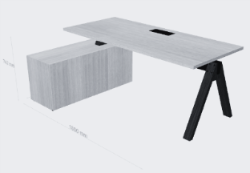
 | Pom. 1_01- Hol wejściowy
41 | Kanapa 2 osobowa z oparciem oraz ścianką akustyczną  Wymagane wymiary kanapy (tolerancja wymiarów +/- 2%):  - Szerokość całkowita – 1200 mm  - Głębokość – 650 mm  - Wysokość całkowita – 820 mm  - Wysokość siedziska 450 mm  Wymagane wymiary ściany akustycznej ze stelażem (tolerancja wymiarów +/- 2%):  - Szerokość całkowita – 1310 mm  - Głębokość – 700 mm  - Wysokość całkowita – 1310 mm  Kanapa powinna posiadać następujące funkcje i wyposażenie:  - Samodzielny element stanowiący fragment modułowego systemu  - Kanapa o półokrągłych narożnikach  - Oparcie i siedzisko wykonane na bazie płyty MDF i drewnianych listew  - Siedzisko o skrzyniowej konstrukcji wykonane na bazie płyty MDF wzmocnionej profilem metalowym wzdłuż krawędzi siedziska również półokrągłe na narożnikach  - Tapicerowana skrzynia siedziska o wysokości 200 mm  - Siedzisko wykonane na bazie wielowarstwowej pianki trudnopalnej  - Tapicerka elementów bocznych , siedziska i oparcia zszywana z kawałków z wyraźnie zaznaczonymi krawędziami i płaskimi powierzchniami  - Oparcie umieszczone centralnie na siedzisku krótsze niż długość siedziska o 200 mm z każdej strony ( łącznie 400 mm)  - Narożniki oparcia o półokrągłym kształcie  - Oparcie w przekroju z tyłu płaskie, a z przodu zwężającego się ku górze i głębokości podstawy 150 mm  - Oparcie wykonane na bazie ciętej pianki trudnopalnej  - 2 przednie nogi metalowe malowane proszkowo na RAL 9003 wykonane z rury o średnicy 22 mm wykończone stopką wykończoną filcem z regulacją  - Nogi znajdują się na narożnikach kanapy poza obrysem siedziska i wystają w górę sięgając do połowy grubości siedziska . Od góry nogi zamknięte zaślepką .  - Brak tylnych nóg . Tył kanapy zaczepiany do stelaża ściany  Ścianka wokół kanapy powinna posiadać następujące funkcje i wyposażenie:  - Ścianka składa się z metalowego szkieletu oraz tapicerowanych ekranów  - Ścianka składa się z 3 ekranów stanowiących barierę akustyczną i optyczną . Dwa elementy mocowane wokół narożników kanapy oraz jeden element prosty , który znajduje się centralnie za oparciem kanapy .  - Ekrany wykonane na bazie prostej lub nacinanej płyty MDF oraz akustycznego filcu o grubości 7 mm z każdej strony . Metalowy samonośny stelaż wykonany z malowanej proszkowo rury o średnicy 22 mm  - Ekrany mocowane do stelaża od wewnątrz . Na zewnątrz stelaża nie widać żadnych połączeń. Cała ścianka sięga na dole do wysokości siedziska kanapy .  - Stelaż wykonany z rury malowanej proszkowo na RAL 9003 o średnicy 22 mm znajduje się na zewnątrz ekranów i posiada 4 nogi ze stopkami wykończonymi filcem z regulacją  - Rury stelaża mają ten sam kształt co połączone ekrany i również podzielone są na takie same segmenty jak ekrany .  - Rury stelaża umieszczone na dwóch poziomach . Dolny wzdłuż dolej krawędzi ekranów a górny poniżej górnej ich krawędzi . Pionowe łączniki stanowią przedłużenie nóg.  Ścianki tapicerowane materiałem o udokumentowanych parametrach nie gorszych niż :  - skład: wełna 95%, poliamid 5%;  - waga: 400g/m2 ±5%  - odporność na ścieranie 100 000 cykli Martindale,  - odporność na pilling: 4 (ISO 105-X12 lub równoważne)  - odporność na światło: 5 (ISO 105-B02 lub równoważne)  - atest trudnozapalności: BS EN 1021-1&2 Cigarette & Match NF D 60-013 AM18 UNI 9175 Classe 1 IM ÖNORM B 3825 & A 3800-1 lub równoważne  - tkanina Synergy LDS08 jasnoszary/ kremowy  Kanapa tapicerowana tkaniną o parametrach nie gorszych niż:  - Skład : 100% Poliester  - Gramatura 245g/m2  - Ścieralność : 70 000 cykli Martindala  - Trudnopalność według normy DIN EN 1021-1 lub równoważne  - Odporność na światło 4  - Odporność na pilling 4-5  - Tkanina Sawana SN061 różowy | 1 | 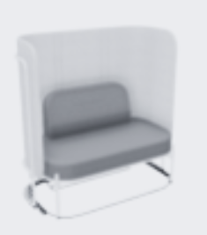
42 | Kanapa 3 osobowa z oparciem oraz ścianką akustyczną  Wymagane wymiary kanapy (tolerancja wymiarów +/- 2%):  - Szerokość całkowita – 2000 mm  - Głębokość – 650 mm  - Wysokość całkowita – 820 mm  - Wysokość siedziska 450 mm  Wymagane wymiary ściany akustycznej ze stelażem (tolerancja wymiarów +/- 2%):  - Szerokość całkowita – 2110 mm  - Głębokość – 700 mm  - Wysokość całkowita – 1310 mm  Kanapa powinna posiadać następujące funkcje i wyposażenie:  - Samodzielny element stanowiący fragment modułowego systemu  - Kanapa o półokrągłych narożnikach  - Oparcie i siedzisko wykonane na bazie płyty MDF i drewnianych listew  - Siedzisko o skrzyniowej konstrukcji wykonane na bazie płyty MDF wzmocnionej profilem metalowym wzdłuż krawędzi siedziska również półokrągłe na narożnikach  - Tapicerowana skrzynia siedziska o wysokości 200 mm  - Siedzisko wykonane na bazie wielowarstwowej pianki trudnopalnej  - Tapicerka elementów bocznych , siedziska i oparcia zszywana z kawałków z wyraźnie zaznaczonymi krawędziami i płaskimi powierzchniami  - Oparcie umieszczone centralnie na siedzisku krótsze niż długość siedziska o 200 mm z każdej strony ( łącznie 400 mm)  - Narożniki oparcia o półokrągłym kształcie  - Oparcie w przekroju z tyłu płaskie a z przodu zwężającego się ku górze i głębokości podstawy 150 mm  - Oparcie wykonane na bazie ciętej pianki trudnopalnej  - 2 przednie nogi metalowe malowane proszkowo na RAL 9003 wykonane z rury o średnicy 22 mm wykończone stopką z regulacją  - Nogi znajdują się na narożnikach kanapy poza obrysem siedziska i wystają w górę sięgając do połowy grubości siedziska . Od góry nogi zamknięte zaślepką .  - Brak tylnych nóg . Tył kanapy zaczepiany do stelaża ściany  Ścianka wokół kanapy powinna posiadać następujące funkcje i wyposażenie:  - Ścianka składa się z metalowego szkieletu oraz tapicerowanych ekranów  - Ścianka składa się z 3 ekranów stanowiących barierę akustyczną i optyczną . Dwa elementy mocowane wokół narożników kanapy oraz jeden element prosty , który znajduje się centralnie za oparciem kanapy .  - Ekrany wykonane na bazie prostej lub nacinanej płyty MDF oraz akustycznego filcu o grubości 7 mm z każdej strony . Metalowy samonośny stelaż wykonany z malowanej proszkowo rury o średnicy 22 mm  - Ekrany mocowane do stelaża od wewnątrz . Na zewnątrz stelaża nie widać żadnych połączeń. Cała ścianka sięga na dole do wysokości siedziska kanapy .  - Stelaż wykonany z rury malowanej proszkowo na RAL 9003 o średnicy 22 mm znajduje się na zewnątrz ekranów i posiada 4 nógi ze stopkami z regulacją  - Rury stelaża mają ten sam kształt co połączone ekrany i również podzielone są na takie same segmenty jak ekrany .  - Rury stelaża umieszczone na dwóch poziomach . Dolny wzdłuż dolej krawędzi ekranów a górny poniżej górnej ich krawędzi . Pionowe łączniki stanowią przedłużenie nóg.  Ścianki tapicerowane materiałem o udokumentowanych parametrach nie gorszych niż :  - skład: wełna 95%, poliamid 5%;  - waga: 400g/m2 ±5%  - odporność na ścieranie 100 000 cykli Martindale,  - odporność na pilling: 4 (ISO 105-X12 lub równoważne)  - odporność na światło: 5 (ISO 105-B02 lub równoważne)  - atest trudnozapalności: BS EN 1021-1&2 Cigarette & Match NF D 60-013 AM18 UNI 9175 Classe 1 IM ÖNORM B 3825 & A 3800-1- lub równoważne  - Tkanina Synergy LDS32 beżowy  Kanapa tapicerowana tkaniną o parametrach nie gorszych niż:  - Skład : 100% Poliester  - Gramatura 245g/m2  - Ścieralność : 70 000 cykli Martindala  - Trudnopalność według normy DIN EN 1021-1 lub równoważne  - Odporność na światło 4  - Odporność na pilling 4-5  - Tkanina Sawana SN072 błękitny | 1 | 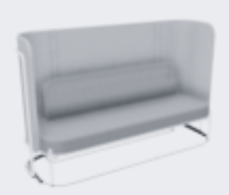
43 | Sofa 2,5 osobowa z oparciem i podłokietnikami:  Wymagane wymiary kanapy (tolerancja wymiarów +/- 2%):  - Szerokość całkowita – 1600 mm  - Głębokość – 650 mm  - Wysokość całkowita – 820 mm  - Wysokość siedziska 450 mm  Sofa powinna posiadać następujące funkcje i wyposażenie:  - Samodzielny element stanowiący fragment modułowego systemu z możliwością łączenia modułów.  - Sofa o półokrągłych narożnikach.  - Siedzisko i oparcie wykonane na bazie płyty MDF i drewnianych listew.  - Siedzisko o skrzyniowej konstrukcji wykonane na bazie płyty MDF, wzmocnionej profilem metalowym.  - Narożniki siedziska półokrągłe.  - Tapicerowana skrzynia siedziska o wysokości 200 mm.  - Siedzisko wykonane z pianki o właściwościach trudnozapalnych.  - Tapicerka siedziska i oparcia zszywana z kawałków z wyraźnie zaznaczonymi krawędziami i płaskimi powierzchniami.  - Narożniki oparcia o półokrągłym kształcie.  - Oparcie w przekroju z tyłu płaskie a z przodu zwężające się ku górze. Zajmujące ponad połowę kanapy z wyraźną przerwą pomiędzy oparciem a podłokietnikiem z lewej strony.  - Głębokość podstawy oparcia 150 mm.  - Oparcie wykonane z pianki o właściwościach trudnozapalnych.  - Sofa posiada 2 podłokietniki.  - 4 nogi metalowe malowane proszkowo na kolor Ral 9003 wykonane z rury o średnicy 22 mm wykończone stopką z filcem z regulacją.  - Nogi znajdują się na narożnikach kanapy poza obrysem siedziska i wystają w górę sięgając do połowy grubości siedziska. Od góry nogi zamknięte zaślepką.  Kanapa tapicerowana materiałem o udokumentowanych parametrach nie gorszych niż:  - Skład : 100% Poliester  - Gramatura 245g/m2  - Ścieralność : 70 000 cykli Martindala  - Trudnopalność według normy DIN EN 1021-1 (lub równoważne)  - Odporność na światło 4  - Odporność na pilling 4-5  - Tkanina oparcia i siedziska Sawana SN061 różowy  - Tkanina podłokietników Sawana SN084 kremowy | 1
44 | Sofa z oparciem i podłokietnikami:  Wymagane wymiary kanapy (tolerancja wymiarów +/- 2%):  - Szerokość całkowita – 2000 mm  - Głębokość – 650 mm  - Wysokość całkowita – 820 mm  - Wysokość siedziska 450 mm  Sofa powinna posiadać następujące funkcje i wyposażenie:  - Samodzielny element stanowiący fragment modułowego systemu z możliwością łączenia modułów.  - Sofa o półokrągłych narożnikach.  - Siedzisko i oparcie wykonane na bazie płyty MDF i drewnianych listew.  - Siedzisko o skrzyniowej konstrukcji wykonane na bazie płyty MDF, wzmocnionej profilem metalowym.  - Narożniki siedziska półokrągłe.  - Tapicerowana skrzynia siedziska o wysokości 200 mm.  - Siedzisko wykonane z pianki o właściwościach trudnozapalnych.  - Tapicerka siedziska i oparcia zszywana z kawałków z wyraźnie zaznaczonymi krawędziami i płaskimi powierzchniami.  - Narożniki oparcia o półokrągłym kształcie.  - Oparcie w przekroju z tyłu płaskie a z przodu zwężające się ku górze.  - Głębokość podstawy oparcia 150 mm.  - Oparcie wykonane z pianki o właściwościach trudnozapalnych.  - Sofa posiada 2 podłokietniki.  - 4 nogi metalowe malowane proszkowo na kolor Ral 9003 wykonane z rury o średnicy 22 mm wykończone stopką z filcem z regulacją.  - Nogi znajdują się na narożnikach kanapy poza obrysem siedziska i wystają w górę sięgając do połowy grubości siedziska. Od góry nogi zamknięte zaślepką.  Kanapa tapicerowana materiałem o udokumentowanych parametrach nie gorszych niż:  - Skład : 100% Poliester  - Gramatura 245g/m2  - Ścieralność : 70 000 cykli Martindala  - Trudnopalność według normy DIN EN 1021-1 (lub równoważne)  - Odporność na światło 4  - Odporność na pilling 4-5  - Tkanina oparcia i siedziska Sawana SN072 błękitny  - Tkanina podłokietników Sawana SN011 beżowy | 1 | 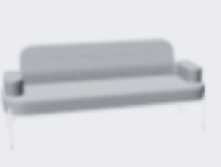
45 | Krzesło z niskim oparciem, spełniająca warunki i parametry wymagane:  Przykładowe rozwiązanie i wymiary (tolerancja wymiarów +/- 2%):  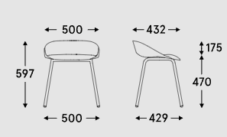  -Kubełek krzesła ma być w całości wykonany z tworzywa sztucznego. -kolor perłowy biały RAL1013.  - Kubełek ma być ergonomicznie profilowany, zakończony niskim oparciem.  -Podstawa ma być metalowa, nóżki o średnicy 22 mm, grubość ścianki 2,5 mm.  -Stelaż ma być malowany proszkowo. Kolor perłowy biały RAL 1013  -Kolorystyka tworzywa i stelaża ma mieć możliwość idealnego dopasowania kolorystycznego w wersji monochromatycznej. | 4 | 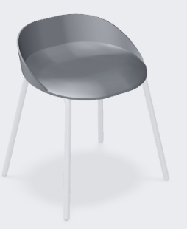
46 | Stolik do spotkań na podstawie kolumnowej, spełniająca warunki i parametry wymagane:  O wymiarach (tolerancja wymiarów +/-2 %)  -Wysokość całkowita: 740mm  -Średnica blatu: 600 mm  -Średnica kolumny: fi80mm  -Średnica podstawy stołu: fi 450mm  -Blat stolika wykonany z płyty wiórowej dwustronnie melaminowanej o grubości 25 mm o klasie higieniczności E1, obrzeże ABS 2mm dobrane pod kolor płyty.  -Podstawa składa się z kolumny wykonanej z rury stalowej o średnicy Ø80mm oraz stalowego okrągłego talerza, nawiązującego kształtem do blatu stolika. Średnica talerza podstawy fi450mm. Poziomowanie +10mm  -Kolorystyka – płyta meblowa – kolor beżowy- Cashmere  -Podstawa kolor beżowy- Cashmere | 4 | 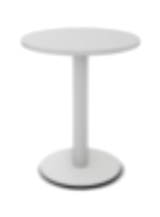
47 | Hoker z niskim oparciem, spełniająca warunki i parametry wymagane:  Przykładowe rozwiązanie i wymiary (tolerancja wymiarów +/- 2%):  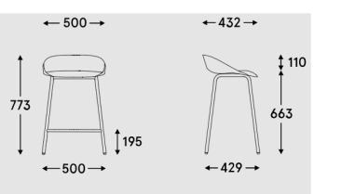  -Kubełek krzesła ma być w całości wykonany z tworzywa sztucznego. -kolor perłowy biały RAL1013.  - Kubełek ma być ergonomicznie profilowany, zakończony niskim oparciem.  -Podstawa ma być metalowa, nóżki o średnicy 22 mm, grubość ścianki 2,5 mm.  -Stelaż ma być malowany proszkowo. Kolor perłowy biały RAL 1013.  -Kolorystyka tworzywa i stelaża ma mieć możliwość idealnego dopasowania kolorystycznego w wersji monochromatycznej. | 3
 | Pom. 2_13- Recepcja
48 | Krzesło obrotowe, spełniające warunki i parametry wymagane:  -Siedzisko tapicerowane: szkielet i osłona wykonane są z polipropylenu (PP) i pokryte są pianką wylewaną o grubości 59mm i gęstości 55-60kg/m3  -Oparcie siatkowe– rama wykonana  z czarnego lub jasnoszarego poliamidu wzmocnionego włóknem szklanym (PA + GF), tapicerowany półtransparentną siatka  -Mechanizm synchroniczny posiadający funkcje:  – możliwość swobodnego kołysania się – oparcie odchylające się synchronicznie z siedziskiem,  – kąt odchylenia oparcia 21 ° zsynchronizowany z kątem pochylenia siedziska 7 °  – możliwość blokady oparcia w 4 pozycjach,  – automatyczne dostosowanie siły oporu oparcia do wagi użytkownika z możliwością dodatkowej regulacji w min. 3 pozycjach,  – regulacja głębokości siedziska 60 mm, możliwość blokady w 7 pozycjach.  – Anti-Shock – zabezpieczenie przed uderzeniem oparcia w plecy użytkownika po zwolnieniu blokady,  – płynna regulacja wysokości krzesła za pomocą podnośnika pneumatycznego.  - Podłokietniki 2-D (R70) – ramię podłokietnika wykonane z poliamidu wzmocnionego włóknem szklanym (PA + GF) w kolorze czarnym, szkielet wykonany z poliamidu wzmocnionego włóknem szklanym (PA + GF) w kolorze czarnym lub jasnoszarym, nakładka podłokietnika wykonana z miękkiego, czarnego poliuretanu (BPU).  Zakres regulacji podłokietników: wysokość 80 mm, szerokość 70 mm.  -Zagłówek tapicerowany i regulowany: szkielet wykonany z polipropylenu pokryty jest pianką wylewaną o grubości 50mm i gęstości 55-60kg/m3. Osłona z polipropylenu w kolorze czarnym lub jasnoszarym. Wspornik zagłówka wykonany jest poliamidu wzmocnionego włóknem szklanym (PA+GF), Regulacja na wysokość 100mm, 11 pozycji blokady. Regulacja głębokości 20mm, obrót zagłówka 70̊  -Podstawę pięcioramienną, wykonaną z poliamidu (PA) w kolorze szarym.  -Kółka o średnicy fi 60 mm do twardych lub miękkich powierzchni.  - Kolorystyka: tkanina tapicerska: kolor szara Sempre SMM01, siatka MV1001  Krzesło powinno być tapicerowane tkaniną o parametrach:  Skład: 100 % poliester  Gramatura: 366g/m2  Odporność na ścieranie: 155 000 ± 5000 cykli Martindale  Odporność na pilling: EN ISO 12945 – 2 (4 – 5)  Odporność barwy na światło: EN ISO 105-B02 – 2 (3-4)  Odporność barwy na tarcie: EN ISO 105-x12 (wet:4-5/dry:4-5)  Trudnozapalność - papieros (BS EN 1021-1)  Trudnozapalność - zapałka (BS EN 1021-2)  Certyfikat Oeko-Tex Standard 100  Wymiary (tolerancja wymiarów +/- 2%):  -Szerokość oparcia: 490 mm  -Wysokość oparcia: 610 mm  -Szerokość siedziska: 480 mm  -Głębokość siedziska: 410-470 mm  -Głębokość powierzchni siedziska: 480 mm  -Wysokość siedziska: 410-530 mm  -Wysokość całkowita: 1020-1150 mm  -Wysokość zagłówka: 120 – 220 mm  -Szerokość zagłówka: 250 mm  -Wysokość tarczy zagłówka: 150 mm  -Średnica podstawy:710 mm | 1 | 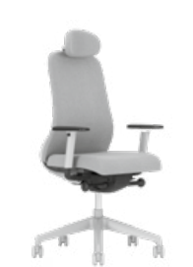
49 | Sofa trzyosobowa, spełniające warunki i parametry wymagane:  -Sofa ma być w całości tapicerowana tkaniną materiałową z dwóch stron.  -Siedzisko i oparcie sofy ma być wewnątrz usztywnione stelażem metalowym i zalany pianką wylewaną o gęstości 65 kg/m3 i właściwościach trudnopalnych  -Podstawę ma stanwić stelaż o profilu owalnym 40x20x2mm, rura fi 22mm, grubość ścianki 2mm, gieta techniką CNC;  -Podstawa malowana proszkowo na kolor beżowy RAL 608005;  -Nogi mają być zakończone stopkami tworzywowymi w kolorze czarnym.  -Sofa ma być tapicerowane na siedzisku oraz oparciu tapicerką materiałową w kolorze beżowy Medley 61189.  Wymiary (tolerancja wymiarów +/- 2%):  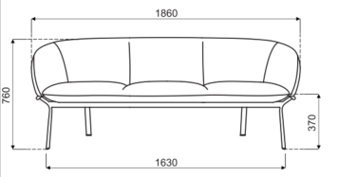  Sofa ma być tapicerowane tkaniną o parametrach:  Skład 100% poliester  Gramatura 364g/m2 • 510g/lm  Odporność na ścieranie 75,000 Martindale cycles  Trudnozapalność BS EN 1021 - 1:2006 (papieros), BS EN 1021 - 2:2006 (zapałka)  Odporność na światło ISO 105-B02: 4-7 | 1 | 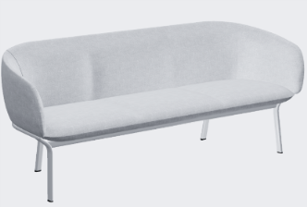
50 | Budka telefoniczna naścienna, spełniający warunki i parametry wymagane:  -Elementem konstrukcyjnym jest sklejka o grubości 18mm stanowiąca tylną część budki (ściana), blat wykonano z płyty mdf o grubości min. 25mm – elementy są wiercone i frezowane, łączone na okucia zapewniające optymalne połączenie.  -Do elementów konstrukcyjnych mocowane są panele (dwa łukowe) połączone na środku w górnej części budki listwą aluminiową.  -Ściana i półka oklejane są pianką poliuretanową o grubości 4mm i tapicerowane tkaniną.  -Panel w tapicerce Medley w kolorze do uzgodnienia na etapie zamówienia  -Budka posiada zawieszki umożliwiające zawieszenie jej na ścianie  -budka z podświetleniem: taśma led w profilu aluminiowym, zasilacz z przewodem zakończony wtyczką, włącznik ze ściemniaczem.  Wymiary budki (tolerancja wymiarów +/-2%):  -szerokość całkowita 67cm  -głębokość całkowita 49 cm  -wysokość całkowita 101 cm  Wewnętrzny panel tapicerowany tkaniną:  - składzie 100% POLIESTER,  -gramaturze min. 364 g/m²,  -odporności na ścieranie min. 75 000 cykli Martinadale`a, pilling 4,  -trudnozapalność papieros (PN EN 1021-1), zapałka (PN EN1021-2),  -trudnopalność BS 5852,  -odporność na światło 5-7 (EN ISO105-B02), | 1
51 | Zestaw paneli ściennych akustycznych, spełniający warunki i parametry wymagane:  -Elementem nośnym są dwie formatki płyty MDF trudnopalnej gr. 6mm pomiędzy którymi znajduje się warstwa pianki. Jedna z płyt jest perforowana, a druga stanowi ramkę. MDF z perforacją obita jest z jednej strony podbitką.  -Warstwa pomiędzy płytami to formatka pianki poliuretanowej trudnopalnej RF30120 odpowiednio skosowana. Klasa trudnopalności – crib 5 co spełnia normę brytyjską lub równoważną. Na przednią część paneli mocowana jest włóknina tapicerska trudnopalna o gramaturze 100 g/m2.  -Przednia część i boki paneli tapicerowane tkaniną lub skórą w odcieniach szarości.  -Pokrowiec mocowany jest do elementów nośnych za pomocą profili tworzywowych.  -Panel zawieszany jest przy użyciu czterech magnesów Ø20mm (w przypadku paneli „A” Ø25mm), które są mocowane do paneli od strony podbitki oraz przy użyciu blaszek mocowanych do ściany.  -Blaszki do mocowania paneli oraz dla listew z drewna litego Ø23mm.  -Dodatkowe akcesoria to:  -listwy z drewna litego – dąb bielony o przekroju 70×30 mm. Wysokość 100cm. Posiadają cztery magnesy Ø25mm przymocowane od strony węższej za pomocą których mocowane są do ściany,  -Panele występują w ośmiu rożnych wymiarach oraz kształtach, razem tworzą ciekawy zestaw o głębszej i płytszej formie.  -Panele tapicerowane tapicerką Medley w różnych kolorach do wyboru z pełnego wzornika producenta na etapie składania zamówienia;  Zestaw składa się z 6 paneli i listwy z drewna- wielość całego zestawy około 212 x 100x 3-7 cm (+/-2%)  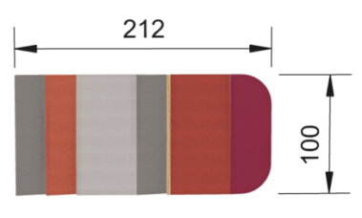 | 2
- Oświadczam, że określone w wypełnionym formularzu cenowym ceny jednostkowe netto obowiązywać będą w trakcie trwania umowy.
- Oświadczam, że do wyliczenia wartości brutto zastosowano właściwą stawkę podatku od towarów i usług VAT, w wysokości obowiązującej w dniu składania ofert.
- Oświadczam, że składam ofertę na wykonanie przedmiotu zamówienia zgodnego z wymaganiami i warunkami opisanymi przez Zamawiającego w zapytaniu.
- Pod groźbą odpowiedzialności karnej oświadczam(y), że załączone do oferty dokumenty opisują stan faktyczny i prawny aktualny na dzień otwarcia ofert (zgodnie z art.297 Kodeksu karnego).

Data ………............. 2023 r. ……………………………………….
/ podpis i pieczęć Wykonawcy/

należy wybrać właściwe
należy wybrać właściwe (poprzez wstawienie „x” w pierwszej kolumnie przy właściwym oznaczeniu), a w przypadku wykonawców wspólnie ubiegających się o udzielenie zamówienia – wskazać odrębnie dla każdego z tych wykonawców
należy wybrać
należy wybrać

